УТВЕРЖДЕНА
Решением Совета депутатов муниципального образования
Карагушский сельсовет
Стерлибашевского района

ПРОГРАММА
КОМПЛЕКСНОГО РАЗВИТИЯ ТРАНСПОРТНОЙ ИНФРАСТРУКТУРЫ МУНИЦИПАЛЬНОГО ОБРАЗОВАНИЯ
КАРАГУШСКИЙ СЕЛЬСОВЕТ СТЕРЛИБАШЕВСКОГО
РАЙОНА
РЕСПУБЛИКИ БАШКОРТОСТАН
НА 2018-2035 ГОДЫ

Программный документ

Заказчик: Администрация муниципального образования
Карагушский сельсовет Стерлибашевского района
Республики Башкортостан

Разработчик: ООО «СтатусСтройПроект»

Главный архитектор проекта: __________________ Нугуманов Р.К.
Состав Программы

№ | Наименование частей и разделов | Обозначение
1. | Программный документ | 06/12-2017-П-ПКР
2. | ПРИЛОЖЕНИЕ 1. Постановление  Правительства РФ об утверждении требований к Программам  комплексного развития транспортной инфраструктуры № 1440
3. | ПРИЛОЖЕНИЕ 2. СРО и ИСО  ООО «СтатусСтройПроект»

РАЗДЕЛ 2. ХАРАКТЕРИСТИКА СУЩЕСТВУЮЩЕГО СОСТОЯНИЯ ТРАНСПОРТНОЙ ИНФРАСТРУКТУРЫ. 24
2.1. Анализ положения сельского поселения в структуре пространственной организации муниципального района. 24
2.2. Социально-экономическая характеристика, характеристика градостроительной деятельности, деятельность в сфере транспорта, оценка транспортного спроса. 26
2.3. Характеристика функционирования и показатели работы транспортной инфраструктуры по видам транспорта. 28
2.4. Характеристика сети дорог, параметры дорожного движения, оценка качества содержания дорог. 30
2.5. Анализ состава парка транспортных средств и уровня автомобилизации, обеспеченность парковками (парковочными местами). 35
2.6. Характеристика работы транспортных средств общего пользования, включая анализ пассажиропотока. 37
2.7. Характеристика условий пешеходного и велосипедного передвижения. 39
2.8. Характеристика движения грузовых транспортных средств, оценка работы транспортных средств коммунальных и дорожных служб, состояние инфраструктуры для данных транспортных средств. 39
2.9. Анализ уровня безопасности дорожного движения. 42
2.10. Оценка уровня негативного воздействия транспортной инфраструктуры на окружающую среду, безопасность и здоровье населения. 43
2.11. Характеристика существующих условий и перспектив развития и размещения транспортной инфраструктуры. 45
2.12. Оценка нормативно-правовой базы, необходимой для функционирования и развития транспортной инфраструктуры. 46
РАЗДЕЛ 3. ПРОГНОЗ ТРАНСПОРТНОГО СПРОСА, ИЗМЕНЕНИЯ ОБЪЕМОВ И ХАРАКТЕРА ПЕРЕДВИЖЕНИЯ НАСЕЛЕНИЯ И ПЕРЕВОЗОК ГРУЗОВ. 50
3.1. Прогноз социально-экономического и градостроительного развития сельского поселения. 50
3.2. Прогноз транспортного спроса, объемов и характера передвижения населения и перевозок грузов по видам транспорта, имеющегося на территории сельского поселения. 50
3.3. Прогноз развития транспортной инфраструктуры по видам транспорта. 51
3.4. Прогноз развития дорожной сети. 51
3.5. Прогноз уровня автомобилизации, параметров дорожного движения. 52
3.6. Прогноз показателей безопасности дорожного движения. 53
3.7. Прогноз негативного воздействия транспортной инфраструктуры на окружающую среду и здоровье населения. 53
РАЗДЕЛ 4. ПРИНЦИПИАЛЬНЫЕ ВАРИАНТЫ РАЗВИТИЯ ТРАНСПОРТНОЙ ИНФРАСТРУКТУРЫ. 55
4.1. Мероприятия по развитию транспортной инфраструктуры. 55
4.2. Мероприятия по развитию транспорта общего пользования, созданию транспортно-пересадочных узлов. 56
4.3. Мероприятия по развитию инфраструктуры для легкового автомобильного транспорта, включая развитие единого парковочного пространства. 57
4.4. Мероприятия по развитию инфраструктуры пешеходного и велосипедного передвижения. 59
4.5. Мероприятия по развитию инфраструктуры для грузового транспорта, транспортных средств коммунальных и дорожных служб. 61
4.6. Мероприятия по развитию сети дорог. 61
РАЗДЕЛ 5. ПЕРЕЧЕНЬ ИНВЕСТИЦИОННЫХ ПРОЕКТОВ ПО ПРОЕКТИРОВАНИЮ, СТРОИТЕЛЬСТВУ, РЕКОНСТРУКЦИИ ОБЪЕКТОВ ТРАНСПОРТНОЙ ИНФРАСТРУКТУРЫ. 63
5.1. Комплексные мероприятия по организации дорожного движения, в том числе мероприятия по повышению безопасности дорожного движения, снижению перегруженности дорог и (или) их участков. 66
5.2. Мероприятия по внедрению интеллектуальных транспортных систем. 67
5.3. Мероприятия по снижению негативного воздействия транспорта на окружающую среду и здоровье населения. 67
5.4. Мероприятия по мониторингу и контролю за работой транспортной инфраструктуры и качеством транспортного обслуживания населения и субъектов экономической деятельности. 70
РАЗДЕЛ 6. ОЦЕНКА ОБЪЕМОВ И ИСТОЧНИКОВ ФИНАНСИРОВАНИЯ ИНВЕСТИЦИОННЫХ ПРОЕКТОВ ПО ПРОЕКТИРОВАНИЮ, СТРОИТЕЛЬСТВУ, РЕКОНСТРУКЦИИ ОБЪЕКТОВ ТРАНСПОРТНОЙ ИНФРАСТРУКТУРЫ. 73
6.1. Система развития транспорта общего пользования, создания транспортно-пересадочных узлов. 75
6.2. Система развития инфраструктуры для легкового автомобильного транспорта, включая развитие единого парковочного пространства. 77
6.3. Система развития инфраструктуры пешеходного и велосипедного передвижения. 79
6.4. Система развития инфраструктуры для грузового транспорта, транспортных средств коммунальных и дорожных служб. 81
6.5. Система развития сети дорог. 82
6.5. Финансовые потребности для реализации программы. 85
РАЗДЕЛ 7. ОЦЕНКА ИНВЕСТИЦИОННЫХ ПРОЕКТОВ ТРАНСПОРТНОЙ ИНФРАСТРУКТУРЫ ПРЕДЛАГАЕМОГО К РЕАЛИЗАЦИИ ВАРИАНТА РАЗВИТИЯ ТРАНСПОРТНОЙ ИНФРАСТРУКТУРЫ. 88
РАЗДЕЛ 8. ПРЕДЛОЖЕНИЯ ПО ИНСТИТУЦИОНАЛЬНЫМ ПРЕОБРАЗОВАНИЯМ, СОВЕРШЕНСТВОВАНИЮ ПРАВОВОГО И ИНФОРМАЦИОННОГО ОБЕСПЕЧЕНИЯ ДЕЯТЕЛЬНОСТИ ТРАНСПОРТНОЙ ИНФРАСТРУКТУРЫ. 92

ПРИЛОЖЕНИЕ 1. Постановление Правительства РФ об утверждении требований к Программам комплексного развития транспортной инфраструктуры № 1440.
ПРИЛОЖЕНИЕ 2. СРО и ИСО ООО «СтатусСтройПроект».

РАЗДЕЛ 1. ПАСПОРТ ПРОГРАММЫ на период 2018-2035 годы
Наименование  Программы | Программа комплексного развития транспортной инфраструктуры муниципального образования Карагушский сельсовет Стерлибашевского района Республики Башкортостан на 2018-2035 годы
Основание для разработки Программы | - Градостроительный кодекс Российской Федерации от 29.12.2004 № 190-ФЗ (ред. от 31.12.2017) (с изм. и доп., вступ. в силу с 11.01.2018);  - Федеральный закон от 08.11.2007 № 257-ФЗ (ред. от 05.12.2017) «Об автомобильных дорогах и о дорожной деятельности в Российской Федерации и о внесении изменений в отдельные законодательные акты  Российской Федерации» (с изм. и доп., вступ. в силу с 16.12.2017);  - Федеральный закон от 10.12.1995 № 196-ФЗ (ред. от 26.07.2018) «О безопасности  дорожного движения» (с изм. и доп., вступ. в силу с 26.07.2017);  - Федеральный закон от 10.01.2003 № 17-ФЗ (ред. от 20.12.2017) «О железнодорожном транспорте в Российской Федерации» (с изм. и доп., вступ. в силу с 31.12.2017);  - Постановление Правительства РФ от 23.10.1993 № 1090 (ред. от 23.12.2017)  «О Правилах дорожного движения» (с изм.

и доп., вступ. в силу с 03.01.2018);
- Постановление Правительства РФ от 25.12.2015 № 1440 «Об утверждении требований к программам комплексного развития транспортной инфраструктуры
поселений, городских округов»;
- Государственная программа «Развитие транспортной системы Республики
Башкортостан» № 18 от 22 января 2014 г.;
- Генеральный план муниципального образования Карагушский сельсовет Стерлибашевского района Республики
Башкортостан от 2015 г.
- Исходные данные, представленные
Администрацией муниципального образования Карагушский сельсовет Стерлибашевского района Республики Башкортостан на 2018 г.
Заказчик Программы | Администрация муниципального образования Карагушский сельсовет Стерлибашевского района Республики Башкортостан.
Разработчик  Программы | Общество с ограниченной ответственностью «СтатусСтройПроект», г. Уфа, ул. Победы, д. 19 к1
Цели и задачи  Программы | Развитие современной и эффективной транспортной инфраструктуры сельского поселения, повышение уровня безопасности движения, доступности и качества оказываемых услуг транспортного комплекса для населения.  Для достижения указанных целей необходимо

решение основных задач:
- Организация мероприятий по оказанию транспортных услуг населению и субъектов экономической деятельности в соответствии с нормативами градостроительного проектирования поселения;
- Организация мероприятий по развитию и совершенствованию автомобильных дорог общего пользования местного значения
сельского поселения;
- Организация мероприятий по повышению безопасности дорожного движения на территории сельского поселения, а также формированию безопасного поведения участников дорожного движения и предупреждению дорожно-транспортного травматизма.
Программа должна обеспечивать:
а) безопасность, качество и эффективность транспортного обслуживания населения, а также юридических лиц и индивидуальных предпринимателей, осуществляющих экономическую деятельность (далее - субъекты экономической деятельности), на территории поселения;
б) доступность объектов транспортной инфраструктуры для населения и субъектов экономической деятельности в соответствии с нормативами градостроительного
проектирования поселения;

в) развитие транспортной инфраструктуры в соответствии с потребностями населения в передвижении, субъектов экономической деятельности - в перевозке пассажиров и грузов на территории поселений (далее - транспортный спрос);
г) развитие транспортной инфраструктуры, сбалансированное с градостроительной
деятельностью в поселениях;
д) условия для управления транспортным спросом;
е) создание приоритетных условий для обеспечения безопасности жизни и здоровья участников дорожного движения по отношению к экономическим результатам хозяйственной
деятельности;
ж) создание приоритетных условий движения транспортных средств общего пользования по отношению к иным транспортным средствам;
з) условия для пешеходного и велосипедного передвижения населения;
и) эффективность функционирования действующей транспортной инфраструктуры.
Важнейшие целевые показатели Программы | - Доля протяженности автомобильных дорог общего пользования местного значения, соответствующих нормативным требованиям к транспортно-эксплуатационным показателям;  - Доля протяженности автомобильных дорог общего пользования местного значения,

не отвечающих нормативным требованиям, в общей протяженности автомобильных дорог общего пользования местного значения;
- Протяженность пешеходных дорожек;
- Протяженность велосипедных дорожек;
- Обеспеченность постоянной круглогодичной связи с сетью автомобильных дорог общего пользования по дорогам с твердым покрытием;
- Количество дорожно-транспортных происшествий из-за сопутствующих дорожных условий на сети дорог федерального, регионального и межмуниципального значения;
- Обеспеченность транспортного обслуживания населения.
Сроки и этапы реализации Программы | Период с 2018 по 2035 гг.:  • 1 этап – 2018-2022 годы, в т.ч.:  - 2018 г.;  - 2019 г.;  - 2020 г.;  - 2021 г.;  - 2022 г.;  • 2 этап – 2023-2027 годы; • 3 этап – 2028-2035 годы.
Укрупненное описание запланированных мероприятий  (инвестиционных | Система развития транспорта общего пользования, создание транспортнопересадочных узлов:  Мероприятия по обеспечению надежности:

проектов) по проектированию, строительству, реконструкции объектов транспортной инфраструктуры | - Разработка новой схемы расписания маршрутов автобусного сообщения.  Мероприятия по обеспечению доступности:  - Установка новых остановок.  Система развития инфраструктуры для легкового автомобильного транспорта, включая развитие единого парковочного пространства:  Мероприятия по обеспечению надежности:  - Разработка ПСД и строительство новых парковочных пространств в с. Карагуш.  Система развития инфраструктуры  пешеходного и велосипедного передвижения:  Мероприятия по обеспечению надежности:  - Проведение мероприятий по предотвращению аварийных ситуаций пешеходного и велосипедного передвижения.  Система развития инфраструктуры для грузового транспорта, транспортных средств коммунальных и дорожных служб: Мероприятия по обеспечению доступности:  - Создание проекта маршрутов передвижения грузового транспорта в обход жилых зон.  Система развития сети дорог:  Мероприятия по обеспечению надежности:  - Частичный ремонт существующих асфальтированных дорог в с. Карагуш;  - Строительство новых асфальтированных дорог вместо дорог с гравийным покрытием во

всех поселениях муниципального образования (глубокая реконструкция);
- Ремонт дорожной инфраструктуры
(светофоры и дорожные знаки);
- Ежегодное нанесение дорожной разметки асфальтированных дорог.
Мероприятия по обеспечению доступности:
- Покупка и размещение дорожной инфраструктуры (светофоры и дорожные знаки, отбойники, звуковые заграждения);
- Разработка новой «Программы комплексного развития транспортной инфраструктуры» (после разработки и принятия корректировки Генерального плана).
Объемы и источники финансирования  Программы | Общий объем финансовых средств, необходимых для реализации мероприятия Программы на расчетный срок составит – 8 994 тыс. рублей, в т.ч.:  Объем финансовых средств разделенный по видам систем развития:  - Система развития транспорта общего пользования, создания транспортнопересадочных узлов – 1 100 тыс. руб.  - Система развития инфраструктуры для легкового автомобильного транспорта, включая развитие единого парковочного пространства – 50 тыс. руб.  - Система развития инфраструктуры пешеходного и велосипедного передвижения –

30 тыс. руб.
- Система развития инфраструктуры для грузового транспорта, транспортных средств коммунальных и дорожных служб – 200 тыс. руб.
- Система развития сети дорог – 7 614 тыс. руб. Объем финансовых средств разделенный по этапам реализации:
- 1 этап 2018-2022 гг. – 5 149 тыс. руб., в т.ч.:
  - 2018 г. – 1 030 тыс. руб.;
  - 2019 г. – 1 030 тыс. руб.;
  - 2020 г. – 1 030 тыс. руб.;
  - 2021 г. – 1 030 тыс. руб.;
  - 2022 г. – 1 030 тыс. руб.;
- 2 этап 2023-2027 гг. – 3 088 тыс. руб.; • 3 этап 2028-2035 гг. – 757 тыс. руб.
Объем финансовых средств разделенный по источникам финансирования:
- Российская Федерация (далее РФ) –
  - 886 тыс. руб.;
- Республика Башкортостан (далее РБ) –
  - 176 тыс. руб.;
- Муниципальный район Стерлибашевский район (далее МР СР) – 1 444 тыс. руб.;
- Муниципальное образование Карагушский сельсовет (далее МО КС) – 466 тыс. руб.;
- Благотворительные гранты и негосударственные фонды (далее ГиФ) –
24 тыс. руб.

Ожидаемые результаты реализации Программы | - Создание условий для развития транспортной инфраструктуры на территории  муниципального образования;  - Ввод в эксплуатацию предусмотренных Программой объектов инфраструктуры;  - Доведение нормативных показателей транспортной инфраструктуры до нужных значений;  - Повышение уровня защищенности участников дорожного движения на территории муниципального образования.

ВВЕДЕНИЕ
Понятия муниципальное образование Карагушский сельсовет (МО) и сельское поселение Карагушский сельсовет (СП) равнозначны. Под сельским поселением подразумевается муниципальное образование Карагушский сельсовет.
Одним из основополагающих условий развития поселения является комплексное развитие транспортной инфраструктуры. Этапом, предшествующим разработке основных мероприятий Программы, является проведение анализа и оценка социально- экономического и территориального развития сельского поселения.
Анализ и оценка социально-экономического и территориального развития сельского поселения, а также прогноз его развития проводится по следующим направлениям: • Демографическое развитие;
- Перспективное строительство;
- Состояние транспортной инфраструктуры.
Программа направлена на обеспечение надежного и устойчивого обслуживания потребителей услугами, снижение износа объектов транспортной инфраструктуры.
Основными целями программы являются:
- Обеспечение безопасности, качества и эффективности транспортного обслуживания населения, а также юридических лиц и индивидуальных предпринимателей, осуществляющих экономическую деятельность (далее субъекты экономической деятельности) на территории сельского поселения;
- Обеспечение доступности объектов транспортной инфраструктуры для населения и субъектов экономической деятельности в соответствии с нормативами градостроительного проектирования поселения;
- Развитие транспортной инфраструктуры в соответствии с потребностями населения в передвижении, субъектов экономической деятельности –
в перевозке пассажиров и грузов на территории сельского поселения;
- Развитие транспортной инфраструктуры, сбалансированное с градостроительной деятельностью в сельском поселении;
- Обеспечение условий для управления транспортным спросом;
- Создание приоритетных условий для обеспечения безопасности жизни и здоровья участников дорожного движения по отношению к экономическим результатам хозяйственной деятельности;
- Создание приоритетных условий движения транспортных средств общего пользования по отношению к иным транспортным средствам;
- Условия для пешеходного и велосипедного передвижения населения;
- Эффективность функционирования действующей транспортной инфраструктуры.
Бюджетные средства, направляемые на реализацию программы, должны быть предназначены для реализации проектов модернизации объектов транспортной инфраструктуры и дорожного хозяйства, связанных с ремонтом, реконструкцией существующих объектов, а также со строительством новых объектов.
Сроки и этапы Программы комплексного развития транспортной инфраструктуры муниципального образования Карагушский сельсовет Стерлибашевского района Республики Башкортостан на 2018-2035 годы реализуются и определяются по этапам:
- 1 этап – 2018-2022 годы, в т.ч.:
  - 2018 г.;
  - 2019 г.;
  - 2020 г.;
  - 2021 г.;
  - 2022 г.;
- 2 этап – 2023-2027 годы; • 3 этап – 2028-2035 годы.

РАЗДЕЛ 2. ХАРАКТЕРИСТИКА СУЩЕСТВУЮЩЕГО СОСТОЯНИЯ ТРАНСПОРТНОЙ ИНФРАСТРУКТУРЫ.

2.1. Анализ положения сельского поселения в структуре пространственной организации муниципального района.
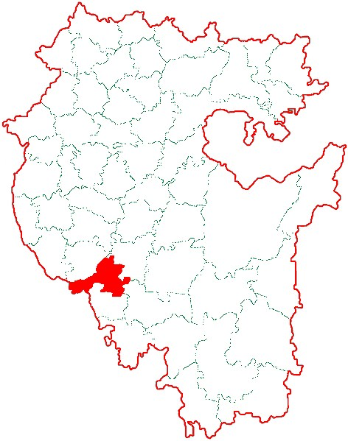
Рисунок 1. Месторасположение Стерлибашевского района на карте Республики Башкортостан Российской Федерации.
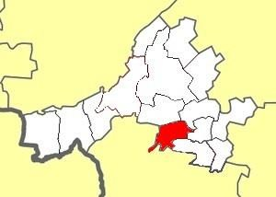
Рисунок 2. Месторасположение муниципального образования
Карагушский сельсовет на карте Стерлибашевского района Республики Башкортостан.
Территория.
Территория муниципального образования Карагушский сельсовет входит в состав Стерлибашевского района Республики Башкортостан.
На территории поселения расположено 2 населенных пункта: • с. Карагуш; • д. Бахча.
Административным центром поселения является с. Карагуш.
В соответствии с законом Республики Башкортостан N 126-з от 17 декабря 2004 года образовано сельское поселение Карагушский сельсовет, установлены границы муниципального образования.
Согласно информации из Генерального плана (2015 г.):
Сельское поселение Карагушский сельсовет находится в юго-западной части Стерлибашевского района. На западе и юге сельское поселение граничит с Федоровским районом, на севере - с сельским поселением Халикеевский сельсовет, на северо-востоке – с сельским поселением Бакеевский сельсовет, на востоке - сельским поселением Кундрякский сельсовет, на юго-востоке - сельским поселением Кабакушевский сельсовет
Стерлибашевский район расположен на юго-западе Башкирии. Граничит на юге и в западной части район граничит с Оренбургской областью, на севере – с Миякинским, на юге - с Федоровским, на юго-западе - с Мелеузовским, на востоке – со Стерлитамакским районами РБ.
с. Карагуш
Село Карагуш является административным центром муниципального образования – сельское поселение Карагушский сельсовет. Границами с севера является река Кундряк, с запада и юга – земли Карагушского сельсовета, с востока – проселочная дорога.
Расстояние до районного центра (Стерлибашево): 19 км, ближайшей ж/д станции (Стерлитамак): 76 км.
д. Бахча
Границами деревни Бахча с севера являются земли Халикеевского сельсовета, с запада, юга и востока – река Бахча.
Расстояние до районного центра (Стерлибашево): 16 км, центра сельсовета (Карагуш): 3 км, ближайшей ж/д станции (Стерлитамак): 76 км.

2.2. Социально-экономическая характеристика, характеристика градостроительной деятельности, деятельность в сфере транспорта, оценка транспортного спроса.
Характеристика существующей демографической ситуации и прогноз численности населения муниципального образования Карагушский сельсовет на расчетный срок производились на основе данных Администрации муниципального образования на январь 2018 года.
Население муниципального образования по состоянию на 2017 г.
составляет 617 человек.
Согласно информации из Генерального плана (2015 г.):
Территория Стерлибашевского района расположена между основными направлениями железнодорожного и автомобильного сообщения Уфа − Аксёново − Самара и Уфа − Стерлитамак − Оренбург, тяготея к последнему.
Планомерное изменение условий пространственно-функциональных связей способно придать ускорение развитию юго-восточных территорий Стерлибашевского района с застойными тенденциями развития.
Стерлибашевский район должен сохранить свое значение в качестве зоны высокотоварного сельскохозяйственного производства и развитого комплекса переработки сельхозпродукции.
С вводом в эксплуатацию федеральной трассы Бавлы − Кумертау получит дополнительные возможности его транспортно-дорожный и придорожный сервисный комплекс. Некоторые производственные и транспортные связи приобретут межобластной и межрайонный характер, к чему уже сейчас имеются предпосылки.
Развитие транспортной системы является первым и необходимым условием экономического развития района. С созданием эффективной транспортной сети появляется возможность углубления и расширения товарного обмена, преобразования условий жизнедеятельности и хозяйствования. Устойчивое развитие транспортной системы обеспечивает свободное перемещение товаров и услуг и улучшает условия и уровень жизни населения.
Транспортный каркас Стерлибашевского района образован пересечением автомобильных дорог межрайонного и районного значения с примыканием к ним сети дорог местного значения. Основу каркаса образуют транспортные коридоры в широтном направлении Стерлибашево − Стерлитамак − Белорецк III категории и Стерлибашево − Зирган IV категории. В дополнение имеется дорога меридионального направления межрайонного значения Стерлитамак – Фёдоровка IV категории.
Направления развития отраслей экономики сельского поселения:
- развитие агропромышленного комплекса − растениеводство, животноводство, птицеводство, сельхозпродукции;
- развитие малого предпринимательства;
- производство конструкций, изделий, комплектных малоэтажных жилых домов, мебели и переработка отходов производств;
- прочие виды хозяйственной деятельности;
- культурно-бытовое и социальное обслуживание населения;
- жилищное строительство;
- развитие рекреационно-оздоровительного комплекса.
Таблица 1. Существующее население сельского поселения.
№ | Наименование населённых пунктов | Население, чел. | Процентное соотношение, %
1 | 2 | 3 | 4
1. | с. Карагуш | 508 | 82
2. | д. Бахча | 109 | 18
 | ИТОГО: | 617 | 100

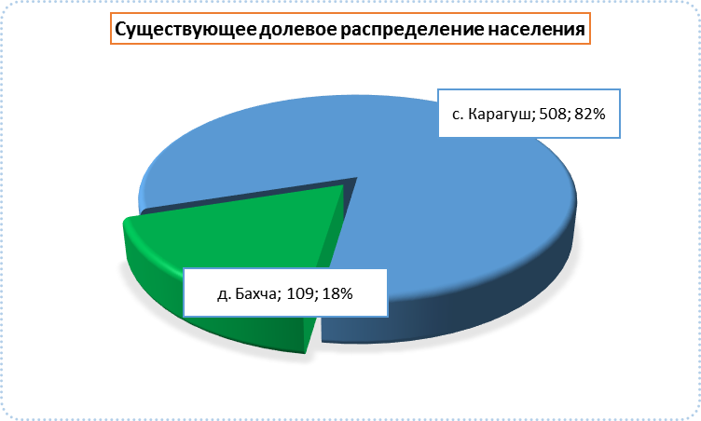
Диаграмма 1. Существующее долевое распределение населения.
Из диаграммы следует, что преобладающим по числу населения центром является с. Карагуш.

2.3. Характеристика функционирования и показатели работы транспортной инфраструктуры по видам транспорта.
Автомобильный транспорт.
Согласно информации из Генерального плана (2015 г.):
Транспортная инфраструктура Стерлибашевского района представлена сетью территориальных автомобильных дорог. Опорную сеть автомобильных дорог муниципального образования, обеспечивающую основную долю грузопассажирских перевозок, связь населённых пунктов внутри муниципального района, а также связь с. Стерлибашево с Уфой и другими районами, составляют автомобильные дороги общего пользования межмуниципального значения.
Общая протяжённость сети автомобильных дорог общего пользования, находящихся в территориальных границах муниципального района Стерлибашевский район составляет 391,5 км, из них межмуниципальных дорог – 254 км или 30,5% от общей протяжённости сети, дорожная сеть местного значения составляет 137,5 км, в том числе с твёрдым покрытием 116,4 км, из них с асфальтобетонным - 31,7 км.
На западе район граничит с Оренбургской областью, что обуславливает большой поток грузового движения через территорию района.
На территории района имеются 45 мостов, из них:
– межмуниципального значения – 15; – местного значения – 30.
Строительством, ремонтом и содержанием автомобильных дорог и сооружений в районе занимается Стерлибашевское дорожно-ремонтное строительное управление филиала ОАО «Башкиравтодор». За 2011 год Стерлибашевским ДРСУ введено всего 21,3 км автомобильных дорог в т.ч.
4,3 км по ремонту с асфальтобетонным покрытием, 17 км с гравийным.
Для обслуживания пассажиров и их перевозчиков на территории с. Стерлибашево имеется автовокзал. Основным пассажирским перевозчиком на территории района является ОАО «Башавтотранс». Также транспортные услуги населению оказываются индивидуальными предпринимателями легковым, грузовым транспортом и автобусами Железнодорожный транспорт.
На территории муниципального образования Карагушский сельсовет железнодорожное сообщение отсутствует. Для населенных пунктов
Карагушского сельсовета железнодорожная станция находится в
г. Стерлитамак, расстояние до него составляет от 71 до 75 км.
Воздушный транспорт.
Воздушные сообщения осуществляются через аэропорт города Уфа, удаленность от районного центра с. Стерлибашево составляет 184 км.

2.4. Характеристика сети дорог, параметры дорожного движения, оценка качества содержания дорог.
Улично-дорожная сеть запроектирована в увязке с существующими улицами и дорогами. Рельефом, инженерными сетями, связывает жилые территории с общественными центрами, производственными территориями и обеспечивает выход на внешние магистрали.
с. Карагуш
Главные улицы села – улица Ленина имеет хорошие связи с существующими и проектируемыми жилыми кварталами, на ней расположен существующий административно-культурный центр села.
Ширина в красных линиях – 20-30 м.
Рекомендуемая ширина основной проезжей части – 20 м и 7,5 для дублеров.
Основные улицы – ул. Ленина, ул. Молодежная, ул. Уральская, ул. Красный партизан, ул. 42 лет Комсомола, ул. Салавата Юлаева. Параметры улиц от 25 до 40 м в красных линиях. Минимальная ширина проезжей части 7 м, рекомендуемая 10,5.
Жилые улицы, существующие и проектируемые в красных линиях от 15 до 30 м. Ширина проезжей части 6-7 м.
Проектом предусматривается благоустройство всех улиц с устройством проезжей части, тротуаров, водопропускных труб, освещения, озеленения. Покрытие рекомендуется асфальтобетонное на щебеночном основании, водопропускные трубы железобетонные.
Протяженность основных улиц и дорог на расчетный срок составит 3 км.
Плотность магистральных улиц и дорог составляет 0,05 км/км², что соответствует нормам.
д. Бахча
Главные улицы села – улица Полевая имеет хорошие связи с существующими и проектируемыми жилыми кварталами, на ней расположен существующий административно-культурный центр села.
Ширина в красных линиях – 20-30 м.
Рекомендуемая ширина основной проезжей части – 20 м и 7,5 для дублеров.
Основные улицы – ул. Полевая и ул. Мира. Параметры улиц от 25 до 40 м в красных линиях. Минимальная ширина проезжей части 7 м, рекомендуемая 10,5.
Жилые улицы, существующие и проектируемые в красных линиях от
15 до 30 м. Ширина проезжей части 6-7 м.
Проектом предусматривается благоустройство всех улиц с устройством проезжей части, тротуаров, водопропускных труб, освещения, озеленения. Покрытие рекомендуется асфальтобетонное на щебеночном основании, водопропускные трубы железобетонные.
Протяженность основных улиц и дорог на расчетный срок составит
0,21 км.
Плотность магистральных улиц и дорог составляет 0,05 км/км², что соответствует нормам.

Таблица 2. Автомобильные, пешеходные и ж/д мосты федерального, регионального, районного и муниципального значения.
№  п/п | Наименование, вид и нахождение моста  (автомобильный, пешеходный, ж/д мосты) | Протяженность, м | Значение моста (федеральное зн., региональное зн., районное зн., муницип. зн.) | Техническое состояние  (уд./неуд.) | Организация, обслуживающая мостовое сооружение (если есть) | Год ввода в эксплуатацию | Дата последнего обследования
1 | 2 | 3 | 4 | 5 | 6 | 7 | 8
1. | с. Карагуш
 | По ул.Саубанова | 10 | муниципальное | Уд. |  |  | 2014
 | По ул.Красный Партизан | 10 | муниципальное | Уд. |  |  | 2015
 | По ул.Чапаева | 7 | муниципальное | Уд. |  |  | 1995
2. | д. Бахча
 | Не имеется
 | вне нас. пунктов, на территории МО:
 | К востоку от с. Карагуш 500 м | 10 | Муницип.зн. | Уд. | - | 1980 | 2016
 | К северо-востоку от с. Карагуш 500 м | 30 | Региональн.зн. | Уд | ДСУ | 1990
Таблица 3. Перечень местных дорог муниципального образования.
№  п/п | Наименование автомобильных дорог общего пользования | Наименование участка автомобильной дороги и промежуточных населенных пунктов | Категория дороги | Протяженность  Всего, м | В сумме с твердым покрытием | в т. ч.по типу покрытия, м
 |  |  |  |  |  | асфальтобетон | гравий | грунт
1 | 2 | 3 | 4 | 5 | 6 | 7 | 8 | 9
Уличная сеть в границах населенных пунктов
1. | с. Карагуш
 | ул. 42-лет Комсомола |  | V | 580 | 580 |  | 580
 | ул. Красный Партизан |  | V | 1000 | 1000 | 1000
 | ул. Ленина |  | V | 1700 | 1700 | 1700
 | ул. Молодежная |  | V | 700 | 700 |  | 700
 | ул. Салавата Юлаева |  | V | 600 | 600 |  | 600
 | ул. Саубанова |  | V | 310 | 310 | 310
 | ул. Тукаева |  | V | 300 | 300 |  | 300
 | ул. Уральская |  | V | 1000 | 1000 |  | 1000
 | ул. Чапаева |  | V | 500 | 500 |  | 500
 | Сумма, с. Карагуш |  |  | 6690 | 6690 | 3010 | 3680
2. | д. Бахча
 | ул. Мира |  | V | 500 | 500 | 500
 | ул. Полевая |  | V | 300 | 300 | 300
 | Сумма, д. Бахча |  |  | 800 | 800 | 800
 | Сумма, итого
 | Уличная сеть по всем |  |  | 8290 | 8290 | 4610 | 3680
№  п/п | Наименование автомобильных дорог общего пользования | Наименование участка автомобильной дороги и промежуточных населенных пунктов | Категория дороги | Протяженность  Всего, м | В сумме с твердым покрытием | в т. ч.по типу покрытия, м
 |  |  |  |  |  | асфальтобетон | гравий | грунт
1 | 2 | 3 | 4 | 5 | 6 | 7 | 8 | 9
 | поселениям

Дороги различаются по типу покрытия, информация о протяжённости дорог с распределением по типам покрытия представлена в таблице. Долевое распределение графически отображено на диаграмме.
Таблица 4. Состав дорог по типам покрытия.
№ | Тип покрытия | Протяженность, м | Долевой состав, %
1 | 2 | 3 | 4
1. | Асфальтобетон | 4610 | 56
2. | Гравий | 3680 | 44
 | Итого: | 8290 | 100

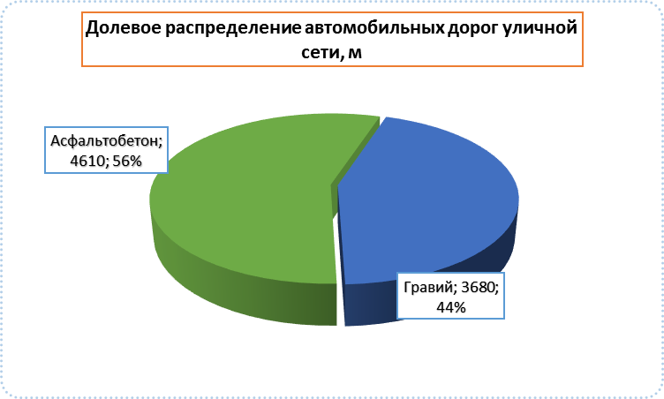
Диаграмма 2. Долевое распределение автомобильных дорог
уличной сети по типам покрытий.

2.5. Анализ состава парка транспортных средств и уровня автомобилизации, обеспеченность парковками (парковочными местами).
По данным администрации МО Карагушский сельсовет автомобильный парк преимущественно состоит из легковых автомобилей, в подавляющем большинстве принадлежащих частным лицам.
Детальная информация о характеристиках автотранспорта, в том числе марках, видах используемого топлива, отсутствует.
Стоит отметить, что за период с 2014 по 2017 годы, наблюдается
незначительный рост уровня автомобилизации населения.
Таблица 5. Оценка уровня автомобилизации населения.
№ | Показатели | 2015 г. | 2017 г.
1 | 2 | 3 | 4
1. | Общая численность населения, тыс. чел. | 0,659 | 0,617
2. | Количество автомобилей у населения, ед. | 95 | 99
3. | Уровень автомобилизации населения, ед./1000 чел. | 144 | 160

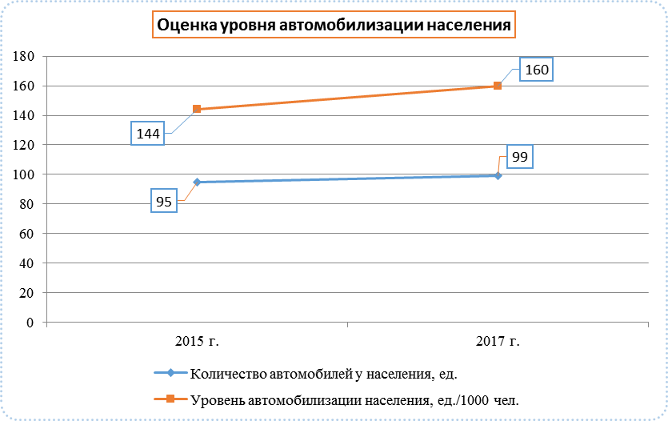
Диаграмма 3. Оценка уровня автомобилизации населения.
Согласно Генеральному плану уровень автомобилизации на расчетный срок составит 350 легковых автомобилей на 1000 жителей.
Специализированные парковочные и гаражные комплексы отсутствуют. Для хранения транспортных средств используются неорганизованные площадки с самовольно возведенными гаражами преимущественно в металлическом исполнении. Временное хранение транспортных средств также осуществляется на дворовых территориях жилых комплексов.

2.6. Характеристика работы транспортных средств общего пользования, включая анализ пассажиропотока.
Автобусные остановки размещаются в основном возле общественных центров. Остановки должны оборудоваться посадочными площадками и крытыми павильонами ожидания.
В сельском поселении официальный перевоз граждан осуществляет ГУП «Башавтотранс». Перечень маршрутов, проходящих через
Стерлибашевский район приведен в таблице 6.
Таблица 6. Маршруты ГУП «Башавтотранс».
Наименование маршрута | Протяженность, км | Периодичность, дни обслуживания | Промежуточные остановочные пункты | Направление движения автобусов
Стерлитамак -  Октябрьский | 311 | ежедневно | Николаевка,  Покровка,  Новый Калкаш,  Старый Калкаш,  Ибракаево,  Максютово,  Стерлибашево,  Арсланово, Киргиз  Мияки, Аксаково,  Белебей, Туймазы,  Октябрьский | прямое и обратное
Федоровка - Уфа | 234 | пн, пт, вск | Кузьминовка,  Карагушево,  Стерлибашево,  Максютово,  Ибракаево,  Старый Калкаш,  Новый Калкаш,  Корнеевка,  Баимово,  Николаевка,  Стерлитамак, Уфа  Юж. АВ | прямое и обратное
Кумертау – | 715 | ежедневно | Мелеуз, Салават, | прямое и
Наименование маршрута | Протяженность, км | Периодичность, дни обслуживания | Промежуточные остановочные пункты | Направление движения автобусов
Казань |  |  | Стерлибашево,  Арсланово, Киргиз  Мияки, Аксеново,  Аксаково, Белебей,  Туймазы,  Октябрьский,  Бугульма,  Альметьевск,  Чистополь, Казань | обратное
Стерлитамак –  Набережные  Челны | 508 | ежедневно | Стерлибашево,  Арсланово,  Кочеганово,  Киргиз Мияки,  Аксеново,  Аксаково, Белебей,  Туймазы,  Октябрьский,  Уруссу,  Набережные  Челны | прямое и обратное
Стерлитамак -  Приютово | 217 | ежедневно | Николаевка,  Покровка,  Новый Калкаш,  Старый Калкаш,  Ибракаево,  Максютово,  Стерлибашево,  Тятербашево, Турмаево, пер. Уязыбашево, Никольское,  Киргиз Мияки,  Бижбуляк, Приютово | прямое и обратное

Автобусные остановки размещаются в основном возле объектов культурно-бытового обслуживания, возле мест приложения труда. Остановки должны оборудоваться посадочными площадками и крытыми павильонами ожидания.
Информация об объемах пассажирских перевозок, необходимая для анализа пассажиропотока, отсутствует.

2.7. Характеристика условий пешеходного и велосипедного передвижения.
Для передвижения пешеходов предусмотрены тротуары преимущественно с неусовершенствованным покрытием.
В местах пересечения тротуаров с проезжей частью оборудованы нерегулируемые пешеходные переходы.
Специализированные дорожки для велосипедного передвижения на территории сельского поселения не были предусмотрены. Движение велосипедистов осуществляется в соответствии с требованиями ПДД по дорогам общего пользования.

2.8. Характеристика движения грузовых транспортных средств, оценка работы транспортных средств коммунальных и дорожных служб, состояние инфраструктуры для данных транспортных средств.
Крупногабаритный автотранспорт существенно повышает разрушаемость неасфальтированных дорог, повышает загазованность и запыляемость дорог, наносит вред окружающей среде.
Федеральным законом Российской Федерации от 8 ноября 2007 г. № 257-ФЗ «Об автомобильных дорогах и о дорожной деятельности в Российской Федерации и о внесении изменений в отдельные законодательные акты Российской Федерации» пользователям автомобильных дорог запрещается осуществлять перевозки по автомобильным дорогам опасных, тяжеловесных и (или) крупногабаритных грузов без специальных разрешений (далее – Федеральный закон).
Согласно указанным нормативным актам, перевозка по дорогам тяжеловесных и крупногабаритных грузов может осуществляться только на основании специальных разрешений, выдаваемых в установленном порядке.
Согласование маршрута транспортного средства, перевозящего тяжеловесные грузы, осуществляется уполномоченным органом (ФКУ «Росдормониторинг») с владельцами автомобильных дорог, по которым проходит такой маршрут (далее – владельцы автомобильных дорог).
Согласование маршрута транспортного средства, перевозящего крупногабаритные грузы, осуществляется уполномоченным органом с владельцами автомобильных дорог и органами управления Госавтоинспекции. Согласование с Госавтоинспекцией проводится также в случаях, если для движения транспортного средства, осуществляющего перевозки тяжеловесных грузов, требуется: укрепление отдельных участков автомобильных дорог; принятие специальных мер по обустройству автомобильных дорог и пересекающих их сооружений и инженерных коммуникаций в пределах маршрута; изменение организации дорожного движения по маршруту движения транспортного средства, осуществляющего перевозки тяжеловесных и (или) крупногабаритных грузов; введение ограничений в отношении движения других транспортных средств по требованиям обеспечения безопасности дорожного движения.
Специальное разрешение выдается на одну поездку или на несколько поездок (не более десяти) транспортного средства по определенному маршруту с аналогичным грузом, имеющим одинаковую характеристику (наименование, габариты, масса). Специальное разрешение выдается на срок до 3-х месяцев.
Международные автомобильные перевозки опасных, тяжеловесных и (или) крупногабаритных грузов осуществляются в соответствии с Федеральным законом от 24 июля 1998 года № 127-ФЗ «О государственном контроле за осуществлением международных автомобильных перевозок и об ответственности за нарушение порядка их выполнения».
Перевозка крупногабаритных и (или) тяжеловесных грузов возможна в случаях, когда груз не может быть разделен на части без риска его повреждения.
Не допускается движение транспортных средств, перевозящих крупногабаритные грузы, организованными колоннами.
Для обеспечения безопасности при перевозке крупногабаритных и (или) тяжеловесных грузов и информирования других участников дорожного движения о его габаритах, перечисленных в таблице «Обязательные условия использования автомобилей прикрытия» приложения к Правилам обеспечения безопасности перевозок, необходимо использование автомобилей прикрытия.
Во время перевозки крупногабаритных и (или) тяжеловесных грузов запрещается:
- Отклоняться от установленного в специальном разрешении маршрута;
- Превышать указанную в разрешении скорость движения;
- Осуществлять движение во время гололеда, снегопада, а также при метеорологической видимости менее 100 метров;
- Осуществлять движение по обочине дороги, если такой порядок не определен условиями перевозки;
- Останавливаться вне специально обозначенных стоянок, расположенных за пределами проезжей части;
- Продолжать перевозку при возникновении технической неисправности транспортного средства, угрожающей безопасности движения, а также при смещении груза либо ослаблении его крепления.
В случае, если во время движения возникли обстоятельства, требующие изменения маршрута движения, субъект транспортной деятельности обязан получить специальное разрешение по новому маршруту в установленном порядке.

2.9. Анализ уровня безопасности дорожного движения.
Ситуация, связанная с аварийностью на транспорте, неизменно сохраняет актуальность в связи с несоответствием дорожно-транспортной инфраструктуры потребностям участников дорожного движения, их низкой дисциплиной, а также недостаточной эффективностью функционирования системы обеспечения безопасности дорожного движения.
В настоящее время решение проблемы обеспечения безопасности дорожного движения является одной из важнейших задач.
Информация для анализа уровня безопасности предлагается из данных уровня безопасности по Стерлибашевскому району.
По данным МВД РФ по Стерлибашевскому району:
- По итогам 12 месяцев 2016 года на территории муниципального района Стерлибашевский район зарегистрировано 16 дорожно-транспортных происшествий. В ДТП было ранено 16 человек, погибло 6 человек.
- По итогам 11 месяцев 2017 года на территории муниципального района Стерлибашевский район зарегистрировано 9 дорожно-транспортных происшествий. В ДТП было ранено 10 человек, погибло 3.
Для эффективного решения проблем, связанных с дорожнотранспортной аварийностью, необходимо непрерывно обеспечивать системный подход к реализации мероприятий по повышению безопасности дорожного движения во всем районе.
Таблица 7. Анализ ДТП муниципального района Стерлибашевский район.
№ | Параметры | 2016 г. | 2017 г.
1 | 2 | 3 | 4
1. | Количество ДТП, ед. | 16 | 9
2. | Получило ранения, чел. | 16 | 10
3. | Погибло, чел. | 6 | 3

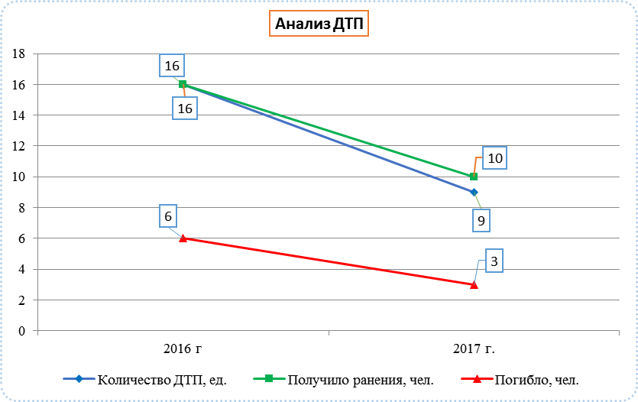
Диаграмма 4. Анализ ДТП МР Стерлибашевский район.

2.10. Оценка уровня негативного воздействия транспортной инфраструктуры на окружающую среду, безопасность и здоровье населения.
Количество автомобильного транспорта в сельском поселении за 2014 – 2017 г.г. незначительно выросло. Дальнейший рост пассажирского и грузового транспорта не предполагается.
Рассмотрим отдельные характерные факторы, неблагоприятно влияющие на здоровье.
Загрязнение атмосферы.
Выбросы в воздух дыма и газообразных загрязняющих веществ (диоксид азота (NO₂), диоксид серы (SO₂) и озон (О₃)) приводят к вредным проявлениям для здоровья, особенно к респираторным аллергическим заболеваниям.
Воздействие шума.
Автомобильный, железнодорожный и воздушный транспорт, служит главным источником бытового шума. Приблизительно 30 % населения России подвергается воздействию шума от автомобильного транспорта с уровнем выше 55 дБ. Это приводит к росту риска сердечно-сосудистых и эндокринных заболеваний. Воздействие шума влияет на познавательные способности людей, мотивацию, вызывает раздражительность.
Снижение двигательной активности.
Исследования показывают тенденцию к снижению уровня активности у людей, в связи с тем, что все больше людей предпочитают передвигаться при помощи автотранспорта. Недостаточность двигательной активности приводит к таким проблемам со здоровьем как сердечно-сосудистые заболевания, инсульт, диабет типа II, ожирение, некоторые типы рака, остеопороз и вызывают депрессию.
Учитывая сложившуюся планировочную структуру сельского поселения и характер дорожно-транспортной сети, можно сделать вывод о сравнительной благополучности экологической ситуации в части воздействия транспортной инфраструктуры на окружающую среду, безопасность и здоровье человека.
Отсутствие участков дорог с интенсивным движением особенно в районах жилой застройки, где проходят в основном внутри квартальные дороги, прохождение маршрутов грузового автотранспорта без захода в жилую зону, позволяет в целом снизить загрязнённость воздуха. Повышение уровня загрязнения атмосферного воздуха возможно в зимний период, что связано с необходимостью прогрева транспорта, а также в периоды изменения направления ветра.
Для эффективного решения проблем загрязнения воздуха, шумового загрязнения, снижения двигательной активности, связанных с использованием транспортных средств, необходимо вести разъяснительную работу среди жителей сельского поселения направленную на снижение использования автомобильного транспорта при передвижении в границах населенного пункта. Необходимо развивать инфраструктуру, ориентированную на сезонное использование населением велосипедного транспорта и пешеходного движения.

2.11. Характеристика существующих условий и перспектив развития и размещения транспортной инфраструктуры.
По данным Администрации на 2018 г. на территории МО Карагушский сельсовет:
- АЗС и АГЗС нет;
- Официальных мест парковок нет;
- СТО и моек нет.
Анализ сложившегося положения дорожно – транспортной инфраструктуры позволяет сделать вывод о существовании на территории сельского поселения ряда проблем транспортного обеспечения:
- Отсутствие качественного дорожного полотна во всех населенных пунктах сельского поселения;
- Слабое развитие улично-дорожной сети;
- Низкое развитие автомобильного сервиса (АЗС, СТО, мойки);
- Низкий уровень обеспеченности оборудованными местами хранения автомобильного транспорта, парковочными местами и гаражами.
Действующим Генеральным планом предусмотрены мероприятия по развитию транспортной инфраструктуры, позволяющие создать законченную улично-дорожную сеть, обеспечивающую удобную и надежную транспортную связь жилой застройки с общественным центром и местами приложения труда.
Учитывая сложившуюся сеть дорог, техническое состояние проезжей части и искусственных сооружений на них, в проекте предусмотрено максимальное сохранение и использование существующих транспортных связей с учетом доведения технических характеристик до нормативных параметров дорог и мостовых сооружений в соответствии с запроектированными категориями автомагистралей.
Улично-дорожная сеть запроектирована с учётом существующих улиц и дорог, рельефа, природных условий и обеспечивает связь жилых кварталов с общественными центрами и подцентрами, производственными территориями и обеспечивает выход на внешние магистрали.
Проектом сохранена существующая сетка улиц. Главные улицы связывают общественные центры с подцентрами и жилыми кварталами.
Проектом предусматривается благоустройство всех улиц с устройством проезжей части, тротуаров, водопропускных труб, освещения, озеленения. Покрытие рекомендуется асфальтобетонное на щебеночном основании, водопропускные трубы железобетонные.

2.12. Оценка нормативно-правовой базы, необходимой для функционирования и развития транспортной инфраструктуры.
Основными документами, определяющими порядок функционирования и развития транспортной инфраструктуры, являются:
- Градостроительный кодекс Российской Федерации от 29.12.2004 № 190-ФЗ (ред. от 31.12.2017) (с изм. и доп., вступ. в силу с 11.01.2018);
- Федеральный закон от 08.11.2007 № 257-ФЗ (ред. от 05.12.2017) «Об автомобильных дорогах и о дорожной деятельности в Российской Федерации и о внесении изменений в отдельные законодательные акты Российской Федерации» (с изм. и доп., вступ. в силу с 16.12.2017);
- Федеральный закон от 10.12.1995 № 196-ФЗ (ред. от 26.07.2018)
«О безопасности дорожного движения» (с изм. и доп., вступ. в силу
с 26.07.2017);
- Федеральный закон от 10.01.2003 № 17-ФЗ (ред. от 20.12.2017)
«О железнодорожном транспорте в Российской Федерации» (с изм. и доп., вступ. в силу с 31.12.2017);
- Постановление Правительства РФ от 23.10.1993 № 1090 (ред. от 23.12.2017) «О Правилах дорожного движения» (с изм. и доп., вступ. в силу с 03.01.2018);
- Постановление Правительства РФ от 25.12.2015 № 1440 «Об утверждении требований к программам комплексного развития транспортной инфраструктуры поселений, городских округов»;
- Государственная программа «Развитие транспортной системы Республики Башкортостан» № 18 от 22 января 2014 г.;
- Генеральный план муниципального образования Карагушский сельсовет Стерлибашевского района Республики Башкортостан от 2015 г.
- Исходные данные, представленные Администрацией муниципального образования Карагушский сельсовет Стерлибашевского района Республики Башкортостан на 2018 г.
Таким образом, следует отметить, что на федеральном и региональном уровне нормативно-правовая база необходимая для функционирования и развития транспортной инфраструктуры сформирована.
В соответствии с частью 2 статьи 5 Федерального закона «О внесении изменений в градостроительный кодекс Российской Федерации и отдельные законодательные акты Российской Федерации» №456-ФЗ от 29 декабря 2014 года, необходимо разработать и утвердить программу комплексного развития транспортной инфраструктуры сельского поселения.
В соответствии с Федеральным законом «Об общих принципах местного самоуправления в Российской Федерации» №131-ФЗ от 6 октября 2003 года (в ред. от 29.12.2017 г.), а также п. 8 статьи 8 «Градостроительного
кодекса Российской Федерации» №190-ФЗ от 29 декабря 2004 года (в ред. 31.12.2017 г.), разработка и утверждение программ комплексного развития транспортной инфраструктуры поселений, городских округов, требования к которым устанавливаются Правительством Российской Федерации входит в состав полномочий органов местного самоуправления. В соответствии с п. 27 статьи 1 «Градостроительного кодекса Российской Федерации» №190-ФЗ от 29 декабря 2004 года (ред. 31.12.2017г.)
программы комплексного развития транспортной инфраструктуры поселения, городского округа - документы, устанавливающие перечни мероприятий по проектированию, строительству, реконструкции объектов транспортной инфраструктуры местного значения поселения, городского округа, которые предусмотрены также государственными и муниципальными программами, стратегией социально-экономического развития муниципального образования и планом мероприятий по реализации стратегии социально-экономического развития муниципального образования (при наличии данных стратегии и плана), планом и программой комплексного социально-экономического развития муниципального образования, инвестиционными программами субъектов естественных монополий в области транспорта.
Программы комплексного развития транспортной инфраструктуры должны обеспечивать сбалансированное, перспективное развитие транспортной инфраструктуры поселения, городского округа в соответствии с потребностями в строительстве, реконструкции объектов транспортной инфраструктуры местного значения
Программа позволит обеспечить:
- Безопасность, качество и эффективность транспортного обслуживания населения, а также юридических лиц и индивидуальных предпринимателей, осуществляющих экономическую деятельность;
- Доступность объектов транспортной инфраструктуры для населения и субъектов экономической деятельности в соответствии с нормативами градостроительного проектирования;
- Развитие транспортной инфраструктуры в соответствии с потребностями населения в передвижении, субъектов экономической деятельности – в перевозке пассажиров и грузов на территории сельского поселения;
- Развитие транспортной инфраструктуры, сбалансированное с градостроительной деятельностью;
- Условия для управления транспортным спросом;
- Создание приоритетных условий для обеспечения безопасности жизни и здоровья участников дорожного движения по отношению к экономическим результатам хозяйственной деятельности;
- Создание приоритетных условий движения транспортных средств общего пользования по отношению к иным транспортным средствам;
- Условия для пешеходного и велосипедного передвижения населения;
- Эффективность функционирования действующей транспортной инфраструктуры.

РАЗДЕЛ 3. ПРОГНОЗ ТРАНСПОРТНОГО СПРОСА, ИЗМЕНЕНИЯ ОБЪЕМОВ И ХАРАКТЕРА ПЕРЕДВИЖЕНИЯ НАСЕЛЕНИЯ И ПЕРЕВОЗОК ГРУЗОВ.

3.1. Прогноз социально-экономического и градостроительного развития сельского поселения.
Прогноз численности населения муниципального образования Карагушский сельсовет на расчетный срок производился на основе данных Администрации муниципального образования на январь 2018 года, а также
данных Генерального плана муниципального образования
Карагушский сельсовет.
По расчетам Генерального плана к 2035 году планировалось количество численности населения в районе 673 человека.
На данный период 2018 года новые земли согласно Генеральному плану не были освоены ни в одном поселении. Пока не будет выполнен новый актуальный Генеральный план поселения, проектом Программы комплексного развития транспортной инфраструктуры предлагается продолжение линии Генерального плана по строительству объектов транспортной инфраструктуры из расчета на проектную численность поселения 673 человека (в 2035 г.).

3.2. Прогноз транспортного спроса, объемов и характера передвижения населения и перевозок грузов по видам транспорта, имеющегося на территории сельского поселения.
С учетом сложившейся экономической ситуации, характер и объемы передвижения населения и перевозки грузов не претерпят значительные изменения.

3.3. Прогноз развития транспортной инфраструктуры по видам транспорта.
В период реализации программы, транспортная инфраструктура по видам транспорта, представленным в сельском поселении, не претерпит существенных изменений. Основным видом транспорта, обеспечивающим прямую доступность сельского поселения в территориальной структуре Российской Федерации и Республики Башкортостан, останется железнодорожный транспорт. В границах «домашнего региона» преобладающим останется автомобильный транспорт, как в формате общественного транспорта, так и личного транспорта граждан. Для целей обслуживания действующих производственных предприятий сохранится использование грузового транспорта.

3.4. Прогноз развития дорожной сети.
Учитывая экономическую ситуацию и сложившиеся условия, необходимо разработать и реализовать мероприятия по строительству новых и реконструкции существующих участков улично – дорожной сети исходя из требований организации удобных транспортных связей жилых территорий с местами приложения труда и центрами культурно-бытового обслуживания, с учетом наиболее значительных грузо - и пассажиропотоков, а также пешеходной доступности объектов соцкультбыта и мест приложения труда.
Основным направлением развития дорожной сети сельского поселения, в период реализации Программы, будет являться обеспечение транспортной доступности площадок перспективной застройки и повышение качества, а также безопасности существующей дорожной сети.
Таблица 8. Прогноз развития дорожной сети.
№ | Наименование работ | Протяж., м | Тип покрытия существующий | Тип покрытия проектируемый
1 | 2 | 3 | 4 | 5
1. | Развитие дорожной сети в поселениях МО
1.1. | Частичный ремонт существующих асфальтированных дорог | 4610 | Асфальтированный | Асфальтированный
1.2. | Строительство новых асфальтированных дорог вместо дорог с гравийным | 3680 | Гравий | Асфальтированный
№ | Наименование работ | Протяж., м | Тип покрытия существующий | Тип покрытия проектируемый
1 | 2 | 3 | 4 | 5
 | покрытием
Общая протяженность дорог составит 8290 м, протяженность реконструированных дорог составит 3680 м.

3.5. Прогноз уровня автомобилизации, параметров дорожного движения.
При сохранении сложившейся тенденции увеличения уровня автомобилизации, к 2035 году наступит стабилизация с дальнейшим сохранением в пределах 350 единиц на 1000 человек населения. С учетом прогноза изменения численности населения количество автомобилей у населения к расчетному сроку составит 236 единиц.
С учетом прогнозируемого увеличения автомобилизации, без изменения пропускной способности дорог, возможно повышение интенсивности движения на отдельных участках дорог с образованием незначительных заторов в утренние и вечерние часы.
Таблица 9. Прогноз уровня автомобилизации.
№ | Показатели | 2017 г. | 2035 г.
1 | 2 | 3 | 4
1. | Общая численность населения, тыс. чел. | 0,617 | 0,673
2. | Количество автомобилей у населения, ед. | 99 | 236
3. | Уровень автомобилизации населения, ед./1000 чел. | 160 | 350

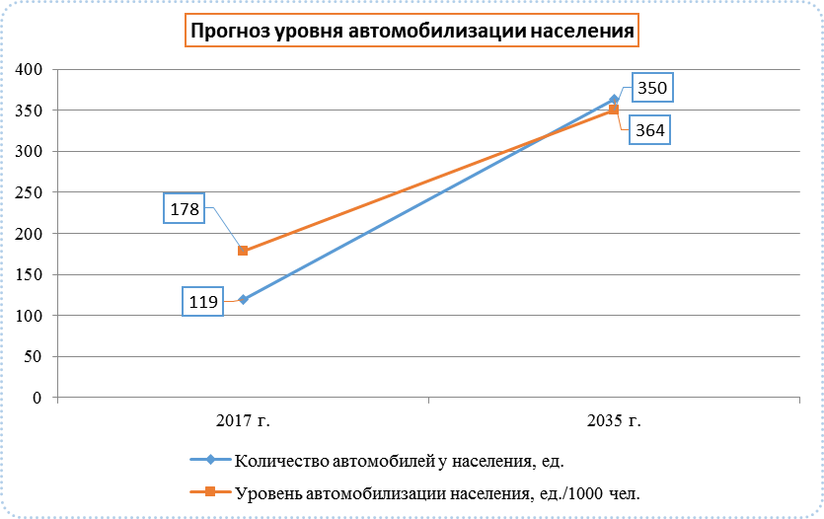
Диаграмма 5. Прогноз уровня автомобилизации.

3.6. Прогноз показателей безопасности дорожного движения.
При сохранении сложившейся тенденции на снижение количества аварий, в том числе с участием пешеходов, предполагается стабилизация аварийности в целом на уровне 1 случай в год (к 2035 году). Факторами, влияющими на снижение аварийности, станут реализация разработанного проекта организации дорожного движения (ПОДД), выполнение предписаний, выданных МВД РФ по Стерлибашевскому району.
Активная разъяснительная и пропагандистская работа среди населения позволит сохранить уровень участия пешеходов в ДТП не более 1 случая в год.

3.7. Прогноз негативного воздействия транспортной инфраструктуры на окружающую среду и здоровье населения.
В период действия программы, не предполагается изменение структуры, маршрутов и объемов грузовых и пассажирских перевозок. Изменения центров транспортного тяготения не предвидится. Возможной причиной увеличения негативного воздействия на окружающую среду и здоровье населения, станет рост автомобилизации населения в совокупности с ростом его численности в связи с чем, усилится влияние факторов, рассмотренных в п. 2.10.
Защита жилых кварталов от шума должна сопровождаться подсадкой защитных древесно-кустарниковых полос. Эти мероприятия позволят снизить и концентрации вредных (загрязняющих) веществ в приземном слое атмосферы на территории населенных пунктов.

РАЗДЕЛ 4. ПРИНЦИПИАЛЬНЫЕ ВАРИАНТЫ РАЗВИТИЯ ТРАНСПОРТНОЙ ИНФРАСТРУКТУРЫ.

4.1. Мероприятия по развитию транспортной инфраструктуры.
Анализируя сложившуюся ситуацию можно выделить три принципиальных варианта развития транспортной инфраструктуры:
- Оптимистичный – развитие происходит в полном соответствии с положениями Генерального плана с реализаций всех предложений по реконструкции и строительству;
- Реалистичный – развитие осуществляется на уровне необходимом и достаточном для обеспечения безопасности передвижения и доступности, сложившихся на территории сельского поселения центров тяготения. Вариант предполагает реконструкцию существующей уличнодорожной сети и строительство отдельных участков дорог;
- Пессимистичный – обеспечение безопасности передвижения на уровне выполнения локальных ремонтно – восстановительных работ.
Таблица 10. Укрупнённые показатели развития транспортной инфраструктуры.
№ | Показатель | Ед. изм. | Варианты развития
 |  |  | Оптимистичный | Реалистичный | Пессимистичный
1 | 2 | 3 | 4 | 5 | 6
1. | Индекс нового строительства | % | 100 | 50 | 0
2. | Удельный вес дорог, нуждающихся в капитальном ремонте  (реконструкции) | % | 50 | 0 | 100
3. | Существующая протяженность дорог | м | 8290 | 8290 | 8290
4. | Прирост | м | 8290 | 4145 | 0
№ | Показатель | Ед. изм. | Варианты развития
 |  |  | Оптимистичный | Реалистичный | Пессимистичный
1 | 2 | 3 | 4 | 5 | 6
 | протяженности дорог (ремонт и строительство новых)
5. | Общая протяженность дорог | м | 8290 | 8290 | 8290

В рамках реализации данной программы, предлагается принять первый вариант как наиболее вероятный в сложившейся ситуации.

4.2. Мероприятия по развитию транспорта общего пользования, созданию транспортно-пересадочных узлов.
Транспортно-пересадочный узел (сокращённо ТПУ) — пассажирский комплекс, выполняющий функции по перераспределению пассажиропотоков между видами транспорта и направлениями движения. Как правило, ТПУ возникают в крупных транспортных узлах с целью оптимизации перевозочного процесса.
Территория ТПУ, как правило, является собственностью двух или более транспортных фирм либо обслуживает сразу несколько видов транспорта одной фирмы. В отличие, например, от обычных автобусных остановок, на территории ТПУ могут устанавливаться внутренние правила, регламентируемые оплату проезда в транспорте.
Согласно данным администрации на территории Айдаралинского сельсовета нет оборудованных остановок общественного транспорта. В соответствии с этим данным проектом предлагаются следующие мероприятия:
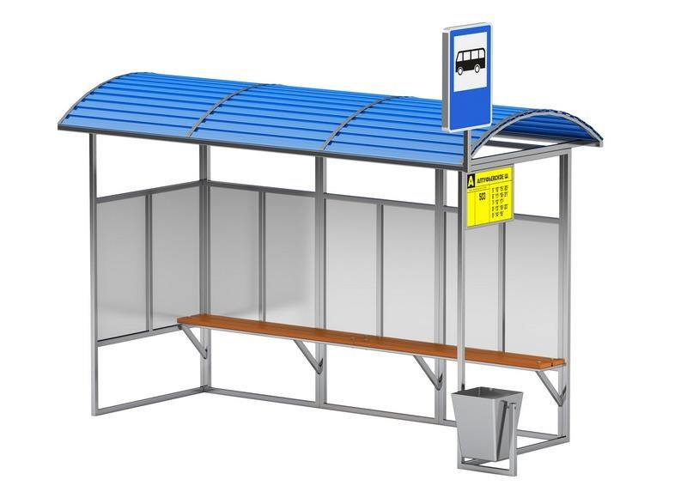
Рисунок 3. Остановка общественного транспорта.
Мероприятия по обеспечению надежности:
- Разработка новой схемы расписания маршрутов автобусного сообщения.
Мероприятия по обеспечению доступности:
- Установка новых остановок.

4.3. Мероприятия по развитию инфраструктуры для легкового автомобильного транспорта, включая развитие единого парковочного пространства.
Сеть улиц, дорог, площадей и пешеходных пространств должна проектироваться как единая общая система, в которой четко разграничены функции ее составляющих.
Улично-дорожную сеть увязывают с планировочной структурой поселения и прилегающей к нему территорией, обеспечивая удобные, быстрые и безопасные транспортные связи со всеми функциональными зонами, с другими поселениями системы расселения, объектами, расположенными в пригородной зоне, объектами внешнего транспорта и автомобильными дорогами общей сети.
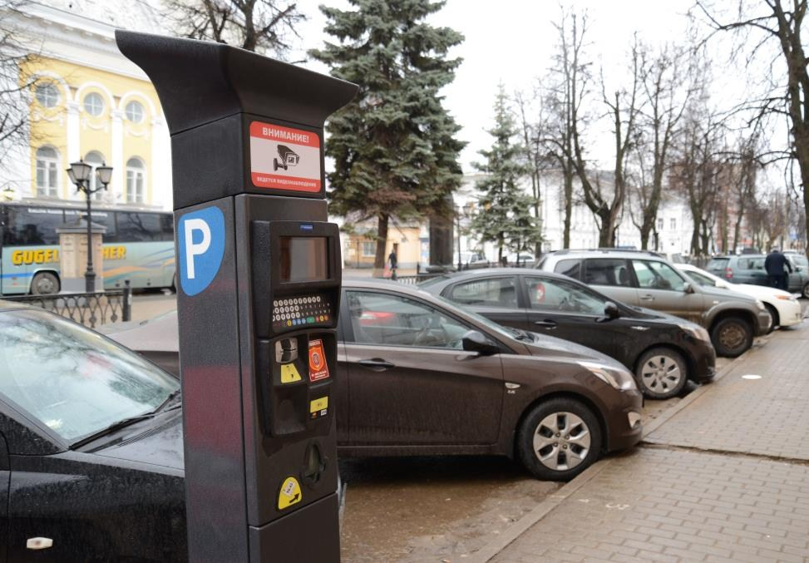
Рисунок 4. Платная парковка.
ЕПП - совокупность объектов парковочного пространства, включающая парковки на улично-дорожной сети муниципального образования и внеуличные парковки всех видов и типов, функционирующие, в том числе на платной основе.
Разработанные НПА направлены на реализацию комплексного подхода к созданию единого парковочного пространства и позволяют на федеральном уровне:
- Утвердить единые термины и определения в данной сфере;
- Определить базовые правила по созданию парковочных пространств;
- Разработать единую методику определения размера платы;
- Определить единую политику в отношении парковочных льгот;
- Рассмотреть возможные механизмы ГЧП в рамках развития ЕПП;
- Утвердить порядок ведения реестра парковок на территории поселения;
- Закрепить обязанность по информированию населения о создании платных парковок;
- Закрепить минимальный необходимый набор способов внесения платы;
- Ввести единую классификацию парковок;
- Обеспечить внесение изменений в действующие акты с целью устранения коллизий и недопущения противоречий в нормативной базе.
Разработка предложений по совершенствованию правовой базы ЕПП на муниципальном уровне.
- Устав муниципального образования в части регламентации полномочий органов местного самоуправления в сфере ЕПП.
- Система муниципальных правовых актов по вопросам создания парковок:
- Решение о создании парковок;
- Правила создания и пользования парковками;
- Размер платы за парковку;
- Методика расчета платы за парковку; • Порядок определения оператора.
Проектом предлагаются следующие мероприятия по развитию инфраструктуры для легкового транспорта:
Мероприятия по обеспечению надежности:
- Разработка ПСД и строительство новых парковочных пространств в с. Карагуш.

4.4. Мероприятия по развитию инфраструктуры пешеходного и велосипедного передвижения.
Пешеходные зоны – это городские центры тяготения с неограниченным функциональным составом объектов. Здесь для пешеходов обеспечивается полная безопасность и комфорт пребывания.
Пешеходные площади и улицы могут быть городского, районного и микрорайонного значения с расположением одного или группы однофункциональных объектов.
Пешеходные коммуникации: пешеходные дороги, галереи, подземные переходы, распределители — предназначены для кратчайших связей.
Отдельными видами эффекта (наряду с влиянием на количество ДТП) от сооружения пешеходных и велосипедных дорожек являются следующие:
- Польза от нового пешеходного и велосипедного движения.
- Влияние на безопасность участников дорожного движения.
- Сокращение потребности в доставке школьников автотранспортом в школу.
- Польза окружающей среде от перехода от пользования автомобилем на велосипедное или пешее движение.
- Комплексная польза от увеличения пешеходного и велосипедного движения.
Цели разработки концепции:
- Создание инфраструктуры для велосипедных передвижений как вида транспорта, включая велосипедные дорожки, выделенные полосы
движения, места стоянки и хранения велосипедов и т.д.;
- Обеспечение зимнего содержания инфраструктуры велосипедных передвижений;
- Стимулирование развития рынка аренды велосипедов.
Этапы разработки концепции:
1-й этап – предложения по созданию рабочих органов, определению источников финансирования, разработка и реализация проектов по созданию условий для рекреационных поездок, начало формирования общегородской сети веломаршрутов, допустимых в рамках существующего правового поля.
2-й этап – разработка связанной максимально безопасной сети веломаршрутов и велопарковок в сельском поселении.
3-й этап – предложения по интеграции велотранспорта в транспортную и градостроительную структуру муниципального образования на основе завершения формирования веломаршрутной сети и внедрения системы велошеринга.
Мероприятия по обеспечению надежности:
• Проведение мероприятий по предотвращению аварийных ситуаций пешеходного и велосипедного передвижения.

4.5. Мероприятия по развитию инфраструктуры для грузового транспорта, транспортных средств коммунальных и дорожных служб.
Транспортные средства грузового транспорта, коммунальных
и дорожных служб должны соответствовать требованиям:
- Вибрационных характеристик.
- Шумовых характеристик.
- Требования окраски.
Мероприятия по обеспечению доступности:
- Создание проекта маршрутов передвижения грузового транспорта в обход жилых зон.

4.6. Мероприятия по развитию сети дорог.
В целях повышения качественного уровня улично-дорожной сети сельского поселения, снижения уровня аварийности, связанной с состоянием дорожного покрытия и доступности территорий перспективной застройки, предлагается в период действия программы реализовать следующий комплекс мероприятий по проектированию, строительству и реконструкции дорог.
Согласно Генеральному плану были установлены следующие мероприятия на период до 2035 года:
- проведение мероприятий по восстановительному ремонту и качественному содержанию муниципальных автомобильных дорог общего пользования и мостов между населенными пунктами;
- совершенствование структуры и системы управления дорожным хозяйством района;
- совершенствование рынка дорожных работ, повышение качественного уровня конкуренции;
- благоустройство площадок для остановки общественного транспорта.
Для исполнения мероприятий согласно Генеральному плану проектом Программы предложены следующие мероприятия.
Мероприятия по обеспечению надежности:
- Частичный ремонт существующих асфальтированных дорог в с. Карагуш;
- Строительство новых асфальтированных дорог вместо дорог с гравийным покрытием во всех поселениях муниципального образования (глубокая реконструкция);
- Ремонт дорожной инфраструктуры (светофоры и дорожные знаки);
- Ежегодное нанесение дорожной разметки асфальтированных дорог.
Мероприятия по обеспечению доступности:
- Покупка и размещение дорожной инфраструктуры (светофоры и дорожные знаки, отбойники, звуковые заграждения).
- Разработка новой «Программы комплексного развития транспортной инфраструктуры» (после разработки и принятия корректировки Генерального плана).

РАЗДЕЛ 5. ПЕРЕЧЕНЬ ИНВЕСТИЦИОННЫХ ПРОЕКТОВ ПО ПРОЕКТИРОВАНИЮ, СТРОИТЕЛЬСТВУ, РЕКОНСТРУКЦИИ ОБЪЕКТОВ ТРАНСПОРТНОЙ ИНФРАСТРУКТУРЫ.
Инвестиционные проекты по проектированию, строительству, реконструкции объектов транспортной инфраструктуры разделяются на следующие системы:
- Система развития транспорта общего пользования, создания транспортнопересадочных узлов.
- Система развития инфраструктуры для легкового автомобильного транспорта, включая развитие единого парковочного пространства.
- Система развития инфраструктуры пешеходного и велосипедного передвижения.
- Система развития инфраструктуры для грузового транспорта, транспортных средств коммунальных и дорожных служб.
- Система развития сети дорог.

Таблица 11. Перечень инвестиционных проектов по проектированию, строительству, реконструкции объектов транспортной инфраструктуры.
№ | Наименование мероприятий | Этапы, гг.
1 | 2 | 3
1. | Система развития транспорта общего пользования, создание транспортно-пересадочных узлов.
1.1. | Разработка новой схемы расписания маршрутов автобусного сообщения | 1 этап 2018-2022
1.2. | Разработка ПСД и установка новых остановок в существующих районах сельского поселения |  | 2 этап 2023-2027 | 3 этап 2028-2035
2. | Система развития инфраструктуры для легкового автомобильного транспорта, включая развитие единого парковочного пространства.
2.1. | Разработка ПСД и строительство новых парковочных пространств в с. Карагуш | 1 этап 2018-2022 | 2 этап 2023-2027
3. | Система развития инфраструктуры пешеходного и велосипедного передвижения.
3.1. | Проведение мероприятий по предотвращению аварийных ситуаций пешеходного и велосипедного передвижения | 1 этап 2018-2022 | 2 этап 2023-2027 | 3 этап 2028-2035
4. | Система развития инфраструктуры для грузового транспорта, транспортных средств коммунальных и дорожных служб.
4.1. | Создание проекта маршрутов передвижения грузового транспорта в обход жилых зон муниципального образования | 1 этап 2018-2022
5. | Система развития сети дорог.
5.1. | Ежегодное нанесение дорожной разметки асфальтированных дорог | 1 этап | 2 этап | 3 этап

Стр. 59
№ | Наименование мероприятий | Этапы, гг.
1 | 2 | 3
 |  | 2018-2022 | 2023-2027 | 2028-2035
5.2. | Разработка ПСД и ремонт дорожной инфраструктуры муниципального образования (светофоры и дорожные знаки) | 1 этап 2018-2022 |  | 3 этап 2028-2035
5.3. | Частичный ремонт существующих асфальтированных дорог в с. Карагуш, протяженностью 4610 м | 1 этап 2018-2022
5.4. | Разработка ПСД и строительство новых асфальтированных дорог вместо дорог с гравийным покрытием во всех населенных пунктах ссельского поселения, общей протяженностью 3680 м | 1 этап 2018-2022 | 2 этап 2023-2027
5.5. | Разработка ПСД, покупка и размещение дорожной инфраструктуры  (светофоры и дорожные знаки, отбойники, звуковые заграждения) |  |  | 3 этап 2028-2035
5.6. | Разработка новой «Программы комплексного развития транспортной инфраструктуры» (после разработки и принятия корректировки Генерального плана) |  |  | 3 этап 2028-2035
Стр. 60

5.1. Комплексные мероприятия по организации дорожного движения, в том числе мероприятия по повышению безопасности дорожного движения, снижению перегруженности дорог и (или) их участков.

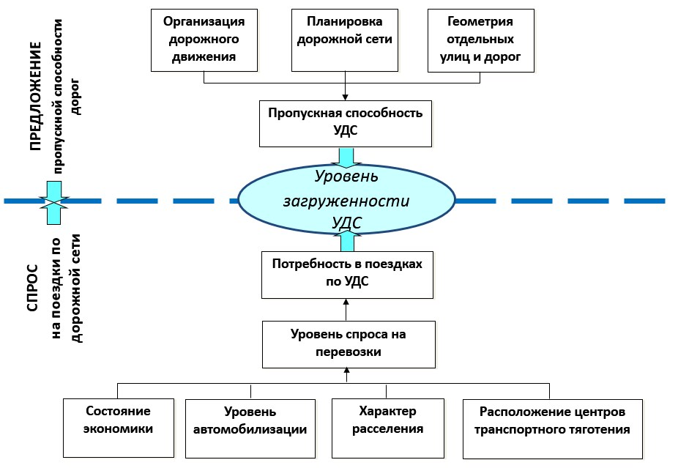
Рисунок 5. Факторы, определяющие уровень загруженности ДС.
Комплекс мероприятий по организации дорожного движения сформирован, исходя из цели и задач программы по повышению безопасности дорожного движения, и включает следующие мероприятия:
- Проведение анализа по выявлению аварийно-опасных участков автомобильных дорог общего пользования местного значения и выработка мер, направленных на их устранение;
- Информирование граждан о правилах и требованиях в области обеспечения безопасности дорожного движения;
- Обеспечение образовательных учреждений поселения учебно- методическими наглядными материалами по вопросам профилактики детского дорожно-транспортного травматизма;
- Замена и установка технических средств организации дорожного движения, в т.ч. проектные работы;
- Установка и обновление информационных панно с указанием телефонов спасательных служб и экстренной медицинской помощи.

5.2. Мероприятия по внедрению интеллектуальных транспортных систем.
Создание информационно-аналитической системы управления общественным транспортом обусловлено необходимостью повышения эффективности управления общественным транспортом и мониторинга его функционирования. Основными задачами данной системы являются:
- Осуществление мониторинга функционирования общественного транспорта;
- Формирование и оптимизация единой маршрутной сети общественного транспорта;
- Осуществление единого диспетчерского управления общественным транспортом;
- Автоматизация продажи проездных документов на автомобильный и электрический общественный транспорт.

5.3. Мероприятия по снижению негативного воздействия транспорта на окружающую среду и здоровье населения.
Снижение энергоемкости и материалоемкости перевозок достигается путем внедрения более экономичных силовых установок, применением подвижного состава большей грузоподъемности и меньшей собственной массы, повышением уровня технической эксплуатации и эффективности использования подвижного состава.
Одним из путей экономии жидкого нефтяного топлива и снижения уровня загрязнения окружающей среды является замена (полная или частичная) бензинов и дизельных топлив другими энергоносителями, не нефтяного происхождения. К таким заменителям предъявляется ряд технических требований:
- Они должны обладать физико-химическими свойствами, позволяющими использовать их на транспортных средствах без ухудшения технических параметров или существенного ограничения сферы применения;
- Земные запасы этого топлива или сырья для его получения должны быть достаточны велики;
- Отрицательное воздействие на окружающую среду при добыче, получении, хранении, использовании этих видов топлива должно быть приемлемым по характеру и размерам.
Среди альтернативных типов топлив в настоящее время привлекает внимание целый ряд продуктов различного происхождения: сжатый природный газ, сжиженные газы нефтяного происхождения и сжиженные природные газы, различные синтетические спирты, газовые конденсаты, водород, топлива растительного происхождения и т.д.
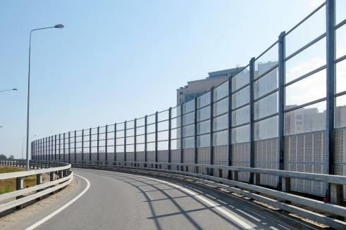
Рисунок 6. Защитное ограждение «защитный экран».
Известные способы защиты компонентов экосистем от вредного воздействия дорожно-транспортного комплекса сводятся к 4 направлениям:
  - Организационно-правовые мероприятия включают формирование нового эколого-правового мировоззрения, эффективную реализацию государственной экологической политики, создание современного экологического законодательства и нормативно-правовой базы экологической безопасности, а меры государственный, административный и общественный контроль функций по охране природы. Они направлены на разработку и исполнение механизмов экологической политики, природоохранного законодательства на транспорте, экологических стандартов, норм, нормативов и требований к транспортной технике, топливно-смазочным материалам, оборудованию, состоянию транспортных коммуникаций и др.
  - Архитектурно-планировочные мероприятия обеспечивают совершенствование планирования всех функциональных зон города (промышленной, селитебной – предназначенной для жилья, транспортной, санитарно-защитной, зоны отдыха и др.) с учетом инфраструктуры транспорта и дорожного движения, разработку решений по рациональному землепользованию и застройке территорий, сохранению природных ландшафтов, озеленению и благоустройству.
  - Конструкторско-технические и экотехнологические мероприятия позволяют внедрить современные инженерные, санитарно-технические и технологические средства защиты окружающей среды от вредных воздействий на предприятиях и объектах транспорта, технические новшества в конструкции, как автотранспортных средств, так и объектов дорожного комплекса.
  - Эксплуатационные мероприятия осуществляются в процессе эксплуатации транспортных средств и направлены на поддержание их состояния на уровне заданных экологических нормативов за счет технического контроля и высококачественного обслуживания.

5.4. Мероприятия по мониторингу и контролю за работой транспортной инфраструктуры и качеством транспортного обслуживания населения и субъектов экономической деятельности.
Осуществление диспетчерского управления общественным транспортом обеспечивает оперативное управление общественным транспортом и формирует объективную информацию о его функционировании. Для этого планируется в рамках информационноаналитической системы управления общественным транспортом информационно объединить центральные диспетчерские службы муниципального образования, диспетчерские пункты на транспортных предприятиях.

Диспетчерское управление общественным транспортом обеспечит:
- Повышение качества транспортного обслуживания населения за счет непрерывного автоматизированного контроля движения в режиме реального времени;
- Координацию и синхронизацию работы всех видов общественного транспорта за счет увязки интервалов движения по периодам дня на соприкасающихся маршрутах;
- Повышение эффективности использования подвижного состава за счет сокращения непроизводительных потерь времени на маршруте и рационального использования подвижного состава и резерва на наиболее загруженных направлениях;
- Повышение безопасности пассажирских перевозок за счет оперативного оповещения водителей транспортных средств об авариях и чрезвычайных ситуациях на маршрутной сети и информационного обеспечения мероприятий по ликвидации последствий дорожно-транспортных происшествий и чрезвычайных ситуаций посредством организации связи водителей транспортных средств, участников дорожно-транспортных происшествий с представителями оперативных служб (скорая помощь, полиция и др.);
- Предоставление информации населению о расписаниях движения общественного транспорта через информационно-телекоммуникационную сеть Интернет, информационные киоски, в Call-центрах по городской и сотовой телефонной связи и через другие средства информирования населения;
- Оперативное информирование пассажиров на остановках общественного транспорта с помощью остановочных табло об ожидаемом времени прибытия (отправления) общественного транспорта, номере маршрута и фактическом времени прибытия очередного транспортного средства;
- Полный переход на автоматизированный учет и контроль организации работы транспортного комплекса путем интеграции вокзалов, автостанций, транспортных предприятий и транспортных средств в единое информационное пространство.

РАЗДЕЛ 6. ОЦЕНКА ОБЪЕМОВ И ИСТОЧНИКОВ ФИНАНСИРОВАНИЯ ИНВЕСТИЦИОННЫХ ПРОЕКТОВ ПО ПРОЕКТИРОВАНИЮ, СТРОИТЕЛЬСТВУ, РЕКОНСТРУКЦИИ ОБЪЕКТОВ ТРАНСПОРТНОЙ ИНФРАСТРУКТУРЫ.
Источники инвестиций предлагается получать из бюджетов:
- Российской Федерации (далее РФ);
- Республики Башкортостан (далее РБ);
- Муниципального района Стерлибашевский район (далее МР СР); • Муниципального образования Карагушский сельсовет (далее МО КС);
- Благотворительных грантов и негосударственных фондов (далее ГиФ).
Финансирование программы осуществляется за счет средств бюджета. Ежегодные объемы финансирования программы определяются в соответствии с утвержденным бюджетом сельского поселения.
Общий объем финансовых средств, необходимых для реализации мероприятия Программы на расчетный срок составит – 8 994 тыс. рублей, в т.ч.:
Объем финансовых средств разделенный по видам систем развития:
- Система развития транспорта общего пользования, создания транспортнопересадочных узлов – 1 100 тыс. руб.
- Система развития инфраструктуры для легкового автомобильного транспорта, включая развитие единого парковочного пространства – 50 тыс. руб.
- Система развития инфраструктуры пешеходного и велосипедного передвижения – 30 тыс. руб.
- Система развития инфраструктуры для грузового транспорта, транспортных средств коммунальных и дорожных служб – 200 тыс. руб.
- Система развития сети дорог – 7 614 тыс. руб.
Объем финансовых средств разделенный по этапам реализации:
- 1 этап 2018-2022 гг. – 5 149 тыс. руб., в т.ч.:
  - 2018 г. – 1 030 тыс. руб.;
  - 2019 г. – 1 030 тыс. руб.;
  - 2020 г. – 1 030 тыс. руб.;
  - 2021 г. – 1 030 тыс. руб.;
  - 2022 г. – 1 030 тыс. руб.;
- 2 этап 2023-2027 гг. – 3 088 тыс. руб.; • 3 этап 2028-2035 гг. – 757 тыс. руб.
Объем финансовых средств разделенный по источникам финансирования:
- Российская Федерация (далее РФ) – 3 886 тыс. руб.;
- Республика Башкортостан (далее РБ) – 3 176 тыс. руб.;
- Муниципальный район Стерлибашевский район (далее МР СР) –
1 444 тыс. руб.;
- Муниципальное образование Карагушский сельсовет (далее МО КС) –
466 тыс. руб.;
- Благотворительные гранты и негосударственные фонды (далее ГиФ) – 24 тыс. руб.
Информация о расходах на реализацию программы представлена в следующих таблицах.

6.1. Система развития транспорта общего пользования, создания транспортно-пересадочных узлов.
Таблица 12. Финансовые потребности для реализации инвестпроектов в системе развития транспорта общего пользования, создания транспортно-пересадочных узлов с указанием источников финансирования.
№ | Наименование мероприятия | Этапы, гг. | Объем финансирования, тыс. руб. |  |  |  |  |  | Результат мероприятия
 |  |  | Всего | РФ | РБ | МР СР | МО КС | ГиФ
1 | 2 | 3 | 4 | 5 | 6 | 7 | 8 | 9 | 10
1. | Система развития транспорта общего пользования, создания транспортно-пересадочных узлов.
1.1. | Разработка новой схемы расписания маршрутов автобусного сообщения | 1 этап  20182021,  в т.ч.: | 20 |  |  | 9 | 5 | 6 | Разработка новой схемы. Ввод в действие схемы.
 |  | 2018 г. | 4 |  |  | 2 | 1 | 1
 |  | 2018 г. | 4 |  |  | 2 | 1 | 1
 |  | 2019 г. | 4 |  |  | 2 | 1 | 1
 |  | 2020 г. | 4 |  |  | 2 | 1 | 1
 |  | 2021 г. | 4 |  |  | 2 | 1 | 1
1.2. | Разработка ПСД и установка новых остановок в существующих районах сельского поселения | За 2 этапа, в т. ч.: | 1 080 | 486 | 378 | 162 | 54
 |  | 2 этап  2023- | 540 | 243 | 189 | 81 | 27

№ | Наименование мероприятия | Этапы, гг. | Объем финансирования, тыс. руб. |  |  |  |  |  | Результат мероприятия
 |  |  | Всего | РФ | РБ | МР СР | МО КС | ГиФ
1 | 2 | 3 | 4 | 5 | 6 | 7 | 8 | 9 | 10
 |  | 2027
 |  | 3 этап  2028-  2035 | 540 | 243 | 189 | 81 | 27
 | ИТОГО: |  | 1 100 | 486 | 378 | 171 | 59 | 6

6.2. Система развития инфраструктуры для легкового автомобильного транспорта, включая развитие единого парковочного пространства.
Таблица 13. Финансовые потребности для реализации инвестпроектов в системе развития инфраструктуры для легкового автомобильного транспорта, включая развитие единого парковочного пространства с указанием источников финансирования.
№ | Наименование мероприятия | Этапы, гг. | Объем финансирования, тыс. руб. |  |  |  |  |  | Результат мероприятия
 |  |  | Всего | РФ | РБ | МР СР | МО КС | ГиФ
1 | 2 | 3 | 4 | 5 | 6 | 7 | 8 | 9 | 10
1 | Система развития инфраструктуры для легкового автомобильного транспорта, включая развитие единого парковочного пространства.
1.1. | Разработка ПСД и строительство новых парковочных пространств в с. Карагуш | За 2 этапа, в т. ч.: | 50 |  | 28 | 20 | 3 |  | Нанесение разметки
 |  | 1 этап  20182022,  в т.ч.: | 30 |  | 17 | 12 | 2
 |  | 2018 г. | 6 |  | 3 | 2
 |  | 2019 г. | 6 |  | 3 | 2
 |  | 2020 г. | 6 |  | 3 | 2
 |  | 2021 г. | 6 |  | 3 | 2
№ | Наименование мероприятия | Этапы, гг. | Объем финансирования, тыс. руб. |  |  |  |  |  | Результат мероприятия
 |  |  | Всего | РФ | РБ | МР СР | МО КС | ГиФ
1 | 2 | 3 | 4 | 5 | 6 | 7 | 8 | 9 | 10
 |  | 2022 г. | 6 |  | 3 | 2
 |  | 2 этап  2023-  2027 | 20 |  | 11 | 8 | 1
 | ИТОГО: |  | 50 |  | 27,5 | 20 | 2,5

6.3. Система развития инфраструктуры пешеходного и велосипедного передвижения.
Таблица 14. Финансовые потребности для реализации инвестпроектов в системе развития инфраструктуры пешеходного и велосипедного передвижения с указанием источников финансирования.
№ | Наименование мероприятия | Этапы, гг. | Объем финансирования, тыс. руб. |  |  |  |  |  | Результат мероприятия
 |  |  | Всего | РФ | РБ | МР СР | МО КС | ГиФ
1 | 2 | 3 | 4 | 5 | 6 | 7 | 8 | 9 | 10
1. | Система развития инфраструктуры пешеходного и велосипедного передвижения.
1.1. | Проведение мероприятий по предотвращению аварийных ситуаций пешеходного и велосипедного передвижения | За 3 этапа, в т. ч.: | 30 |  | 17 | 12 | 2 |  | Проведение мероприятий. Снижение аварийных ситуаций
 |  | 1 этап  20182022,  в т.ч.: | 15 |  | 8 | 6 | 1
 |  | 2018 г. | 3 |  | 2 | 1
 |  | 2019 г. | 3 |  | 2 | 1
 |  | 2020 г. | 3 |  | 2 | 1
 |  | 2021 г. | 3 |  | 2 | 1
 |  | 2022 г. | 3 |  | 2 | 1
 |  | 2 этап  2023- | 8 |  | 4 | 3
№ | Наименование мероприятия | Этапы, гг. | Объем финансирования, тыс. руб. |  |  |  |  |  | Результат мероприятия
 |  |  | Всего | РФ | РБ | МР СР | МО КС | ГиФ
1 | 2 | 3 | 4 | 5 | 6 | 7 | 8 | 9 | 10
 |  | 2027
 |  | 3 этап  2028-  2035 | 7 |  | 4 | 3
 | ИТОГО: |  | 30 |  | 16,5 | 12 | 1,5

6.4. Система развития инфраструктуры для грузового транспорта, транспортных средств коммунальных и дорожных служб.
Таблица 15. Финансовые потребности для реализации инвестпроектов в системе развития инфраструктуры для грузового транспорта, транспортных средств коммунальных и дорожных служб с указанием источников финансирования.
№ | Наименование мероприятия | Этапы, гг. | Объем финансирования, тыс. руб. |  |  |  |  |  | Результат мероприятия
 |  |  | Всего | РФ | РБ | МР СР | МО КС | ГиФ
1 | 2 | 3 | 4 | 5 | 6 | 7 | 8 | 9 | 10
1. | Система развития инфраструктуры для грузового транспорта, транспортных средств коммунальных и дорожных служб.
1.1. | Создание проекта маршрутов передвижения грузового транспорта в обход жилых зон | 1 этап  20182022,  в т.ч.: | 200 |  | 110 | 80 | 10 |  | Разработка проекта. Ввод в действие проекта.
 |  | 2018 г. | 40 |  | 22 | 16 | 2
 |  | 2019 г. | 40 |  | 22 | 16 | 2
 |  | 2020 г. | 40 |  | 22 | 16 | 2
 |  | 2021 г. | 40 |  | 22 | 16 | 2
 |  | 2022 г. | 40 |  | 22 | 16 | 2
 | ИТОГО: |  | 200 |  | 110 | 80 | 10

6.5. Система развития сети дорог.
Таблица 16. Финансовые потребности для реализации инвестпроектов в системе развития сети дорог с указанием источников финансирования.
№ | Наименование мероприятия | Этапы, гг. | Объем финансирования, тыс. руб. |  |  |  |  |  | Результат мероприятия
 |  |  | Всего | РФ | РБ | МР СР | МО КС | ГиФ
1 | 2 | 3 | 4 | 5 | 6 | 7 | 8 | 9 | 10
1. | Система развития сети дорог.
 | Разработка ПСД и ремонт дорожной инфраструктуры  (светофоры и дорожные знаки) | За 2 этапа, в т. ч.: | 80 | 36 | 28 | 12 | 4 |  | Подготовка проектной документации. Реконструкция объектов.
 |  | 1 этап  20182022,  в т.ч.: | 40 | 18 | 14 | 6 | 2
 |  | 2018 г. | 8 | 4 | 3 | 1
 |  | 2019 г. | 8 | 4 | 3 | 1
 |  | 2020 г. | 8 | 4 | 3 | 1
 |  | 2021 г. | 8 | 4 | 3 | 1
 |  | 2022 г. | 8 | 4 | 3 | 1
 |  | 3 этап  2028-  2035 | 40 | 18 | 14 | 6 | 2
 | Разработка ПСД и частичный | 1 этап | 1 844 | 830 | 645 | 277 | 92

№ | Наименование мероприятия | Этапы, гг. | Объем финансирования, тыс. руб. |  |  |  |  |  | Результат мероприятия
 |  |  | Всего | РФ | РБ | МР СР | МО КС | ГиФ
1 | 2 | 3 | 4 | 5 | 6 | 7 | 8 | 9 | 10
 | ремонт существующих асфальтированных дорог в с. Карагуш, протяженностью  4610 м | 2018-  2022
 |  | 2018 г. | 369 | 166 | 129 | 55 | 18 |  | Подготовка проектной документации. Строительство сооружения.
 |  | 2019 г. | 369 | 166 | 129 | 55 | 18
 |  | 2020 г. | 369 | 166 | 129 | 55 | 18
 |  | 2021 г. | 369 | 166 | 129 | 55 | 18
 |  | 2022 г. | 369 | 166 | 129 | 55 | 18
 | Разработка ПСД и строительство новых асфальтированных дорог вместо дорог с гравийным покрытием в с. Карагуш, общей протяженностью 3680 м | За 2 этапа, в т. ч.: | 5 520 | 2 484 | 1 932 | 828 | 276 |  | Подготовка проектной документации. Строительство сооружения.
 |  | 1 этап  2018-  2022 | 3 000 | 1 350 | 1 050 | 450 | 150
 |  | 2018 г. | 600 | 270 | 210 | 90 | 30
 |  | 2019 г. | 600 | 270 | 210 | 90 | 30
 |  | 2020 г. | 600 | 270 | 210 | 90 | 30
 |  | 2021 г. | 600 | 270 | 210 | 90 | 30
 |  | 2022 г. | 600 | 270 | 210 | 90 | 30
 |  | 2 этап | 2 520 | 1 134 | 882 | 378 | 126

№ | Наименование мероприятия | Этапы, гг. | Объем финансирования, тыс. руб. |  |  |  |  |  | Результат мероприятия
 |  |  | Всего | РФ | РБ | МР СР | МО КС | ГиФ
1 | 2 | 3 | 4 | 5 | 6 | 7 | 8 | 9 | 10
2023-
2027
 | Разработка ПСД, покупка и размещение дорожной инфраструктуры (светофоры и дорожные знаки, отбойники, звуковые заграждения) | 3 этап  2028-  2035 | 110 | 50 | 39 | 17 | 6 |  | Подготовка проектной документации. Покупка и размещение объектов.
 | Разработка новой «Программы комплексного развития транспортной инфраструктуры» (после разработки и принятия корректировки Генерального плана) | 3 этап  2028-  2035 | 60 |  |  | 27 | 15 | 18 | Разработка и утверждение программы.
 | ИТОГО: |  | 7 614 | 3 400 | 2 644 | 1 161 | 393 | 18

6.5. Финансовые потребности для реализации программы.
Таблица 17. Источники финансирования инвестиционных программ.
№ | Этапы, гг. | Общая стоимость, тыс. руб. | Источник финансирования, тыс. руб.
 |  |  | РФ | РБ | МР СР | МО КС | ГиФ
1 | 2 | 3 | 4 | 5 | 6 | 7 | 8
1. | 1 этап 2018-2022, в т.ч.: | 5 149 | 2 198 | 1 844 | 840 | 261 | 6
1.1. | 2018 г. | 1 030 | 440 | 369 | 168 | 52 | 1
1.2. | 2019 г. | 1 030 | 440 | 369 | 168 | 52 | 1
1.3. | 2020 г. | 1 030 | 440 | 369 | 168 | 52 | 1
1.4. | 2021 г. | 1 030 | 440 | 369 | 168 | 52 | 1
1.5. | 2022 г. | 1 030 | 440 | 369 | 168 | 52 | 1
2. | 2 этап 2023-2027 | 3 088 | 1 377 | 1 086 | 470 | 154 | 0
3. | 3 этап 2028-2035 | 757 | 311 | 246 | 134 | 50 | 18
 | ИТОГО ПО ВСЕМ МЕРОПРИЯТИЯМ: | 8 994 | 3 886 | 3 176 | 1 444 | 466 | 24

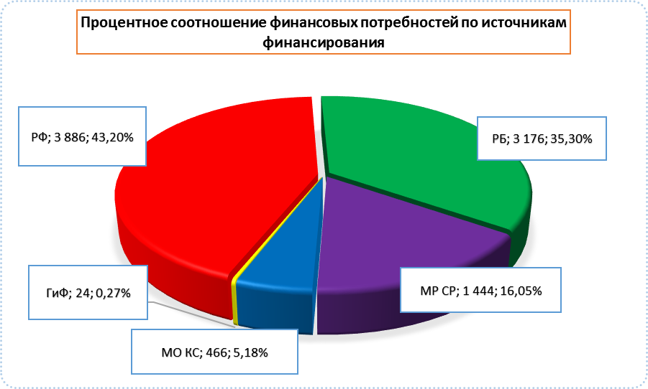
Диаграмма 6. Процентное соотношение финансовых потребностей по источникам финансирования.

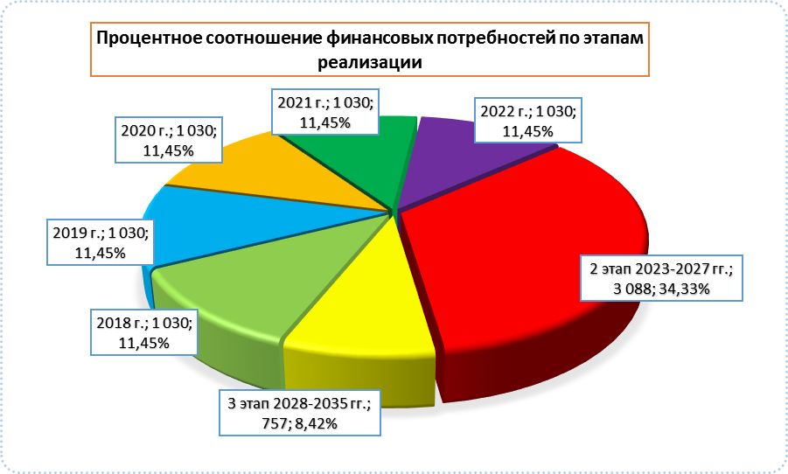
Диаграмма 7. Процентное соотношение финансовых потребностей по этапам реализации.
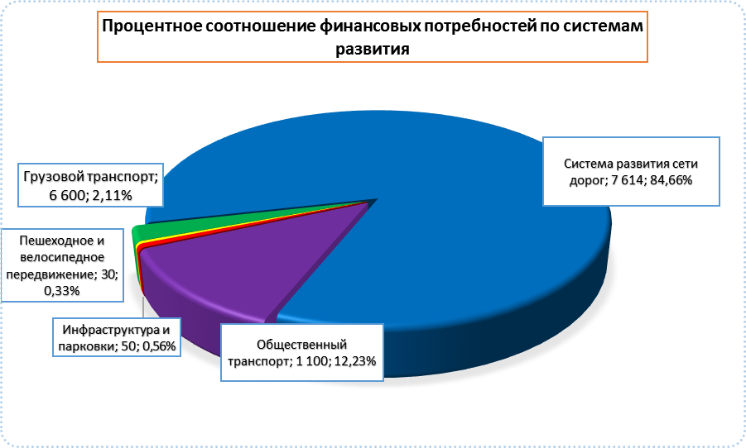
Диаграмма 8. Процентное соотношение финансовых потребностей по системам развития.

РАЗДЕЛ 7. ОЦЕНКА ИНВЕСТИЦИОННЫХ ПРОЕКТОВ ТРАНСПОРТНОЙ ИНФРАСТРУКТУРЫ ПРЕДЛАГАЕМОГО К РЕАЛИЗАЦИИ ВАРИАНТА РАЗВИТИЯ ТРАНСПОРТНОЙ ИНФРАСТРУКТУРЫ.
Социально-экономический эффект от улучшения состояния дорожной сети муниципального образования выражается в следующем:
- Повышение комфорта и удобства поездок, уменьшение риска ДТП за счет улучшения качественных показателей сети дорог, экономия времени за счет увеличения средней скорости движения;
- Снижение затрат на транспортные перевозки как для граждан, так и для предприятий и организаций города;
- Обеспечение доступности и повышение качества оказания транспортных услуг при перевозке пассажиров автомобильным транспортом по регулярным городским маршрутам.
Оценка эффективности реализации программы осуществляется по итогам её исполнения за отчетный период, и в целом – после завершения реализации программы.
Критериями оценки являются:
- Эффективность.
- Результативность.
- Финансовое исполнение.
Эффективность отражает соотношение результатов, достигнутых в процессе реализации Программы и финансовых затрат, связанных с её реализацией.
Результативность отражает степень достижения плановых значений целевых показателей Программы.
Финансовое исполнение отражает соотношение фактических финансовых затрат, связанных с реализацией Программы, и ассигнований, утверждённых на очередной финансовый год.
Устойчивость транспортной системы определяется ее способностью обеспечивать качественное удовлетворение потребностей общества в перевозках при одновременной минимизации негативных воздействий на здоровье населения и составление окружающей среды
Политика, направленная на обеспечение устойчивости транспортных систем, получила название «устойчивой транспортной политики».

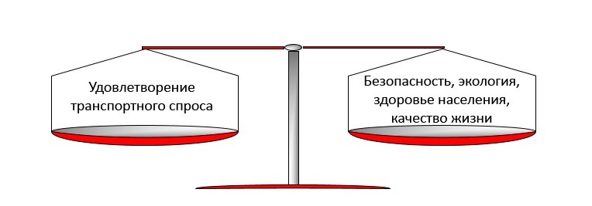
Рисунок 7. Устойчивость транспортных систем. Формирование Программы инвестиционных проектов осуществляется на основании блок-схемы для расчета Программы комплексного развития транспортной инфраструктуры муниципального образования Карагушский сельсовет Стерлибашевского района Республики Башкортостан 2018-2035 годы

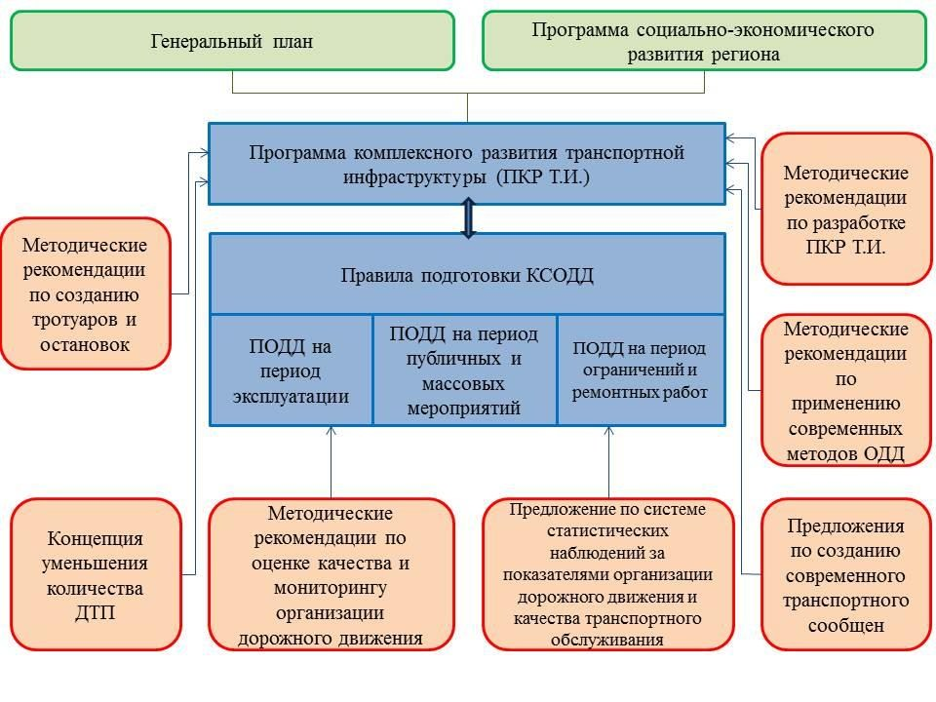
Рисунок 8. Модель Программы комплексного развития транспортной инфраструктуры муниципального образования Карагушский сельсовет Стерлибашевского района Республики Башкортостан на 2018-2035 годы.

Стр. 84

РАЗДЕЛ 8. ПРЕДЛОЖЕНИЯ ПО ИНСТИТУЦИОНАЛЬНЫМ ПРЕОБРАЗОВАНИЯМ, СОВЕРШЕНСТВОВАНИЮ ПРАВОВОГО И ИНФОРМАЦИОННОГО ОБЕСПЕЧЕНИЯ ДЕЯТЕЛЬНОСТИ ТРАНСПОРТНОЙ ИНФРАСТРУКТУРЫ.
В современных условиях для эффективного управления развитием территории недостаточно утвердить документ территориального планирования, отвечающий актуальным требованиям законодательства и имеющий обоснование основных решений с точки зрения удовлетворения потребностей населения в услугах объектов различных видов инфраструктуры.
Ограниченность ресурсов местных бюджетов для создания объектов местного значения обуславливает необходимость тщательного планирования реализации документов территориального планирования. Ведь только в случае успешной реализации обоснованных решений градостроительная политика может быть признана эффективной.
В ноябре 2014 года в план мероприятий («дорожную карту») «Совершенствование правового регулирования градостроительной деятельности и улучшение предпринимательского климата в сфере строительства» (утвержденный распоряжением Правительства РФ от 29 июля 2013 г. № 1336-р) было включено мероприятие по установлению обязанности органов местного самоуправления утверждать программы развития транспортной и социальной инфраструктуры (далее также – Программы) в 6месячный срок с даты утверждения генеральных планов городских поселений и городских округов. Затем, в конце декабря 2014 года в Градостроительный кодекс РФ были внесены изменения, касающиеся программ комплексного развития социальной инфраструктуры.
Сегодня, в соответствии со статьей 8 Градостроительного кодекса РФ, к полномочиям органов местного самоуправления городских округов и поселений в области градостроительной деятельности относятся разработка и утверждение программ комплексного развития транспортной инфраструктуры городских округов и поселений (соответственно).
В соответствии со статьей 26 Градостроительного кодекса РФ, реализация генерального плана городского округа или поселения осуществляется путем выполнения мероприятий, которые предусмотрены в том числе программами комплексного развития транспортной инфраструктуры муниципальных образований.
Следует отметить, что разработка и утверждение программ комплексного развития транспортной инфраструктуры сельских поселений, по общему правилу, относится к полномочиям органов местного самоуправления муниципального района в области градостроительной деятельности (в соответствии с частью 4 статьи 14 Федерального закона от 6 октября 2003 г.№ 131-ФЗ «Об общих принципах организации местного самоуправления в Российской Федерации», пунктом 4 Требований к программам комплексного развития транспортной инфраструктуры поселений, городских округов, утвержденных постановлением Правительства Российской Федерации от 1 октября 2015 г. № 1050). В то же время, разработка и утверждение таких программ в отношении городских округов и городских поселений, по общему правилу, должна обеспечиваться органами местного самоуправления соответствующих муниципальных образований.
Программа комплексного развития транспортной инфраструктуры городского округа, поселения – документ, устанавливающий перечень мероприятий (инвестиционных проектов) по проектированию, строительству, реконструкции объектов транспортной инфраструктуры поселения, городского округа, которые предусмотрены государственными и муниципальными программами, стратегией социально-экономического развития муниципального образования и планом мероприятий по реализации стратегии социальноэкономического развития муниципального образования планом и программой комплексного социально-экономического развития поселения, городского округа, инвестиционными программами субъектов естественных монополий, договорами о развитии застроенных территорий, договорами о комплексном освоении территорий, иными инвестиционными программами и договорами, предусматривающими обязательства застройщиков по завершению в установленные сроки мероприятий по проектированию, строительству, реконструкции объектов транспортной инфраструктуры.
Положения Градостроительного кодекса РФ и существование отдельных Требований указывает на то, что программа комплексного развития транспортной инфраструктуры по своему статусу не идентична программе, предусматривающей мероприятия по созданию объектов местного значения в сфере транспортной инфраструктуры.
Программа комплексного развития транспортной инфраструктуры – это важный документ планирования, обеспечивающий систематизацию всех мероприятий по проектированию, строительству, реконструкции объектов транспортной инфраструктуры различных видов.
Программы имеют высокое значение для планирования реализации документов территориального планирования. Следует отметить, что сроки разработки и утверждения Программ связаны со сроками утверждения генерального плана. Программы комплексного развития транспортной инфраструктуры городских округов и поселений подлежат утверждению в шестимесячный срок с даты утверждения генеральных планов соответствующих муниципальных образований. В связи с этим, представляется целесообразным организовывать разработку проекта Программы в составе единого комплексного проекта управления развитием территории городского округа или поселения, в который также входит и разработка Генерального плана.
Основными направлениями совершенствования нормативно-правовой базы, необходимой для функционирования и развития транспортной инфраструктуры поселения являются:
- Применение экономических мер, стимулирующих инвестиции в объекты транспортной инфраструктуры;
- Координация мероприятий и проектов строительства и реконструкции объектов транспортной инфраструктуры между органами государственной власти (по уровню вертикальной интеграции) и бизнеса;
- Координация усилий федеральных органов исполнительной власти, органов исполнительной власти Республики Башкортостан, органов местного самоуправления, представителей бизнеса и общественных организаций в решении задач реализации мероприятий (инвестиционных проектов);
- Запуск системы статистического наблюдения и мониторинга необходимой обеспеченности учреждениями транспортной инфраструктуры поселений в соответствии с утвержденными и обновляющимися нормативами;
- Разработка стандартов и регламентов эксплуатации и (или) использования объектов транспортной инфраструктуры на всех этапах жизненного цикла объектов.
Для создания эффективной конкурентоспособной транспортной системы необходимы 3 основные составляющие:
- Конкурентоспособные высококачественные транспортные услуги;
- Высокопроизводительные безопасные транспортная инфраструктура и транспортные средства, которые необходимы в той мере, в которой они обеспечат конкурентоспособные высококачественные транспортные услуги;
- Создание условий для превышения уровня предложения транспортных услуг над спросом.
Развитие транспорта на территории Поселения должно осуществляться на основе комплексного подхода, ориентированного на совместные усилия различных уровней власти: федеральных, региональных, муниципальных.
Транспортная система сельского поселения является элементом транспортной системы региона, поэтому решение всех задач, связанных с оптимизацией транспортной инфраструктуры на территории, не может быть решено только в рамках полномочий органов местного самоуправления муниципального образования. Данные в Программе предложения по развитию транспортной инфраструктуры предполагается реализовывать с участием бюджетов всех уровней. Задачами органов местного самоуправления станут организационные мероприятия по обеспечению взаимодействия органов государственной власти и местного самоуправления, подготовка инициативных предложений по развитию транспортной инфраструктуры.
Таким образом, ожидаемыми результатами реализации запланированных мероприятий будут являться ввод в эксплуатацию предусмотренных Программой объектов транспортной инфраструктуры в целях развития современной и эффективной транспортной инфраструктуры сельского поселения, повышения уровня безопасности движения, доступности и качества оказываемых услуг транспортного комплекса для населения.

ПРИЛОЖЕНИЕ 1. Постановление Правительства РФ об утверждении
требований к Программам комплексного развития транспортной
инфраструктуры № 1440.

ПРАВИТЕЛЬСТВО РОССИЙСКОЙ ФЕДЕРАЦИИ

П О С Т А Н О В Л Е Н И Е

от 25 декабря 2015 г. № 1440

МОСКВА

Об утверждении требований к программам комплексного развития транспортной инфраструктуры поселений, городских округов

В соответствии с пунктом ⁴¹ статьи 6 Градостроительного кодекса Российской
Федерации Правительство Российской Федерации п о с т а н о в л я е т:
Утвердить прилагаемые требования к программам комплексного развития транспортной инфраструктуры поселений, городских округов.

УТВЕРЖДЕНЫ
постановлением Правительства
Российской Федерации от 25 декабря 2015 г. № 1440

Т Р Е Б О В А Н И Я
к программам комплексного развития транспортной инфраструктуры поселений, городских округов

Настоящие требования к программам комплексного развития транспортной инфраструктуры поселений, городских округов (далее - требования) определяют состав и содержание программ комплексного развития объектов транспортной инфраструктуры местного значения поселений, городских округов (далее соответственно - транспортная инфраструктура, программы).
Программы устанавливают перечень мероприятий (инвестиционных проектов) по проектированию, строительству, реконструкции объектов транспортной инфраструктуры, включая те, которые предусмотрены государственными и муниципальными программами, стратегией социальноэкономического развития муниципального образования и планом мероприятий по реализации стратегии социально-экономического развития муниципального образования (при наличии указанных стратегии и плана), планом и программой комплексного социально-экономического развития муниципального образования, инвестиционными программами субъектов естественных монополий в области транспорта, договорами о комплексном освоении территорий или о развитии застроенных территорий.
Программа должна обеспечивать:
а) безопасность, качество и эффективность транспортного обслуживания населения, а также юридических лиц и индивидуальных предпринимателей, осуществляющих экономическую деятельность (далее - субъекты экономической деятельности), на территории поселения,
городского округа;
б) доступность объектов транспортной инфраструктуры для населения и субъектов экономической деятельности в соответствии с нормативами градостроительного проектирования поселения или нормативами
градостроительного проектирования городского округа;
в) развитие транспортной инфраструктуры в соответствии с потребностями населения в передвижении, субъектов экономической деятельности - в перевозке пассажиров и грузов на территории поселений и городских округов (далее - транспортный спрос);
г) развитие транспортной инфраструктуры, сбалансированное с
градостроительной деятельностью в поселениях, городских округах;
д) условия для управления транспортным спросом;
е) создание приоритетных условий для обеспечения безопасности жизни и здоровья участников дорожного движения по отношению к экономическим результатам хозяйственной деятельности;
ж) создание приоритетных условий движения транспортных средств
общего пользования по отношению к иным транспортным средствам;
з) условия для пешеходного и велосипедного передвижения населения;
и) эффективность функционирования действующей транспортной
инфраструктуры.
- В случае если генеральный план сельского поселения утвержден органами местного самоуправления муниципального района, на территории которого находится сельсовет, то программы в отношении таких сельских поселений подлежат разработке и утверждению органами местного самоуправления указанного муниципального района.
Органы местного самоуправления сельских поселений могут осуществлять разработку и утверждение программ в случае, если соответствующие вопросы местного значения закреплены за такими сельскими поселениями законами субъекта Российской Федерации и принятыми в соответствии с ними уставом муниципального района и уставами сельских поселений.
В случае если представительным органом местного самоуправления сельского поселения в соответствии с законодательством Российской Федерации принято решение об отсутствии необходимости подготовки его Генерального плана, то программа такого сельского поселения разработке утверждению не подлежит.
- Программа разрабатывается на срок не менее 10 лет и не более чем на срок действия Генерального плана поселения, городского округа. Мероприятия и целевые показатели (индикаторы), предусмотренные программой, должны быть указаны на первые 5 лет с разбивкой по годам, а на последующий период (до окончания срока действия программы) - без разбивки по годам. Если на момент разработки программы генеральный план реализуется менее 5 лет, программа разрабатывается на оставшийся срок действия Генерального плана, при этом мероприятия и целевые показатели (индикаторы) указываются с разбивкой по годам в течение первых 5 лет, а на последующий период (до окончания срока действия программы) - без разбивки по годам. Если на момент разработки программы срок реализации Генерального плана составляет 5 лет и более, программа разрабатывается на оставшийся срок действия Генерального плана, при этом мероприятия и целевые показатели (индикаторы) указываются с разбивкой по годам.
- Программа должна включать:
а) паспорт программы;
б) характеристику существующего состояния транспортной
инфраструктуры;
в) прогноз транспортного спроса, изменения объемов и характера передвижения населения и перевозок грузов на территории поселения, городского округа;
г) принципиальные варианты развития транспортной инфраструктуры и их укрупненную оценку по целевым показателям (индикаторам) развития транспортной инфраструктуры с последующим выбором предлагаемого к реализации варианта;
д) перечень мероприятий (инвестиционных проектов) по проектированию, строительству, реконструкции объектов транспортной инфраструктуры предлагаемого к реализации варианта развития транспортной инфраструктуры, технико-экономических параметров объектов транспорта, очередность реализации мероприятий (инвестиционных
проектов);
е) оценку объемов и источников финансирования мероприятий (инвестиционных проектов) по проектированию, строительству, реконструкции объектов транспортной инфраструктуры предлагаемого к реализации варианта развития транспортной инфраструктуры;
ж) оценку эффективности мероприятий (инвестиционных проектов) по проектированию, строительству, реконструкции объектов транспортной инфраструктуры предлагаемого к реализации варианта развития транспортной инфраструктуры;
з) предложения по институциональным преобразованиям, совершенствованию правового и информационного обеспечения деятельности в сфере проектирования, строительства, реконструкции объектов транспортной инфраструктуры на территории поселения, городского округа.
- Паспорт программы должен содержать наименование программы, основание для разработки программы, наименование заказчика и разработчиков программы, их местонахождение, цели и задачи программы, целевые показатели (индикаторы) развития транспортной инфраструктуры, сроки и этапы реализации программы, укрупненное описание запланированных мероприятий (инвестиционных проектов) по проектированию, строительству, реконструкции объектов транспортной инфраструктуры (групп мероприятий, подпрограмм, инвестиционных проектов), объемы и источники финансирования программы.
Целевые показатели (индикаторы) развития транспортной инфраструктуры включают технико-экономические, финансовые и социально-экономические показатели развития транспортной инфраструктуры, в том числе показатели безопасности, качества и эффективности транспортного обслуживания населения и субъектов экономической деятельности. Целевые показатели (индикаторы) устанавливаются по каждому виду транспорта, дорожному хозяйству, целям и задачам программы, а также в целом по транспортной инфраструктуре.
- Характеристика существующего состояния транспортной инфраструктуры включает:
а) анализ положения субъекта Российской Федерации в структуре пространственной организации Российской Федерации, анализ положения поселения, городского округа в структуре пространственной организации субъектов Российской Федерации;
б) социально-экономическую характеристику поселения, городского округа, характеристику градостроительной деятельности на территории поселения, городского округа, включая деятельность в сфере транспорта, оценку транспортного спроса;
в) характеристику функционирования и показатели работы
транспортной инфраструктуры по видам транспорта;
г) характеристику сети дорог поселения, городского округа, параметры
дорожного движения (скорость, плотность, состав и интенсивность движения потоков транспортных средств, коэффициент загрузки дорог движением и иные показатели, характеризующие состояние дорожного движения, экологическую нагрузку на окружающую среду от автомобильного
транспорта и экономические потери), оценку качества содержания дорог;
д) анализ состава парка транспортных средств и уровня автомобилизации в поселении, городском округе, обеспеченность парковками (парковочными местами);
е) характеристику работы транспортных средств общего пользования, включая анализ пассажиропотока;
ж) характеристику условий пешеходного и велосипедного
передвижения;
з) характеристику движения грузовых транспортных средств, оценку работы транспортных средств коммунальных и дорожных служб, состояния инфраструктуры для данных транспортных средств;
и) анализ уровня безопасности дорожного движения;
к) оценку уровня негативного воздействия транспортной
инфраструктуры на окружающую среду, безопасность и здоровье населения;
л) характеристику существующих условий и перспектив развития и
размещения транспортной инфраструктуры поселения, городского округа;
м) оценку нормативно-правовой базы, необходимой для функционирования и развития транспортной инфраструктуры поселения, городского округа;
н) оценку финансирования транспортной инфраструктуры.
9. Прогноз транспортного спроса, изменения объемов и характера передвижения населения и перевозок грузов на территории поселения, городского округа включает:
а) прогноз социально-экономического и градостроительного развития
поселения, городского округа;
б) прогноз транспортного спроса поселения, городского округа, объемов и характера передвижения населения и перевозок грузов по видам транспорта, имеющегося на территории поселения, городского округа;
в) прогноз развития транспортной инфраструктуры по видам
транспорта;
г) прогноз развития дорожной сети поселения, городского округа;
д) прогноз уровня автомобилизации, параметров дорожного движения;
е) прогноз показателей безопасности дорожного движения;
ж) прогноз негативного воздействия транспортной инфраструктуры на
окружающую среду и здоровье населения.
- Укрупненная оценка принципиальных вариантов развития транспортной инфраструктуры и выбор предлагаемого к реализации варианта осуществляются с учетом результатов моделирования функционирования транспортной инфраструктуры, оценки вариантов изменения транспортного спроса и установленных целевых показателей (индикаторов) развития транспортной инфраструктуры, а также сравнения целевых показателей (индикаторов) развития транспортной инфраструктуры каждого варианта с базовыми показателями, за которые могут быть приняты показатели, характеризующие существующее состояние транспортной инфраструктуры или состояние транспортной инфраструктуры в период реализации программы (без учета реализации предлагаемых в рамках программы мероприятий (инвестиционных проектов) по проектированию, строительству, реконструкции объектов транспортной инфраструктуры).
- Перечень мероприятий (инвестиционных проектов) по проектированию, строительству, реконструкции объектов транспортной инфраструктуры предлагаемого к реализации варианта развития транспортной инфраструктуры включает:
а) мероприятия по развитию транспортной инфраструктуры по видам
транспорта;
б) мероприятия по развитию транспорта общего пользования, созданию
транспортно-пересадочных узлов;
в) мероприятия по развитию инфраструктуры для легкового автомобильного транспорта, включая развитие единого парковочного пространства;
г) мероприятия по развитию инфраструктуры пешеходного и
велосипедного передвижения;
д) мероприятия по развитию инфраструктуры для грузового
транспорта, транспортных средств коммунальных и дорожных служб;
е) мероприятия по развитию сети дорог поселений, городских округов. 12. Мероприятия по развитию транспортной инфраструктуры (по решению заказчика в соответствии с потребностями в развитии объектов транспортной инфраструктуры) могут включать:
а) комплексные мероприятия по организации дорожного движения, в том числе мероприятия по повышению безопасности дорожного движения, снижению перегруженности дорог и (или) их участков;
б) мероприятия по внедрению интеллектуальных транспортных систем;
в) мероприятия по снижению негативного воздействия транспорта на
окружающую среду и здоровье населения;
г) мероприятия по мониторингу и контролю за работой транспортной инфраструктуры и качеством транспортного обслуживания населения и субъектов экономической деятельности.
- Перечень мероприятий (инвестиционных проектов) по проектированию, строительству, реконструкции объектов транспортной инфраструктуры должен быть разработан с учетом развития объектов транспортной инфраструктуры регионального и федерального значения. Программа должна содержать графики выполнения мероприятий (инвестиционных проектов) по проектированию, строительству, реконструкции объектов транспортной инфраструктуры.
- Оценка объемов и источников финансирования мероприятий (инвестиционных проектов) по проектированию, строительству, реконструкции объектов транспортной инфраструктуры предлагаемого к реализации варианта развития транспортной инфраструктуры включает укрупненную оценку необходимых инвестиций с разбивкой по видам транспорта и дорожному хозяйству, целям и задачам программы, источникам финансирования, включая средства бюджетов всех уровней, внебюджетные средства.
- Оценка эффективности мероприятий (инвестиционных проектов) по проектированию, строительству, реконструкции объектов транспортной инфраструктуры предлагаемого к реализации варианта развития транспортной инфраструктуры включает оценку социально-экономической эффективности и соответствия нормативам градостроительного проектирования, в том числе с разбивкой по видам транспорта, целям и задачам программы.
- Предложения по институциональным преобразованиям, совершенствованию правового и информационного обеспечения деятельности в сфере проектирования, строительства, реконструкции объектов транспортной инфраструктуры на территории поселения, городского округа разрабатываются в целях обеспечения возможности реализации предлагаемых в составе программы мероприятий
(инвестиционных проектов).

ПРИЛОЖЕНИЕ 2. СРО и ИСО ООО «СтатусСтройПроект».

